Содержании
Реферат
Перечень сокращений, условных обозначении, терминов, единиц и симполов
Введение
1 Геолого-промысловая характеристика Уренгойского ГКМ
1.1 Орогидрографическая характеристика района
1.2 Стратиграфия
1.3 Литологическая характеристика пород ссномана
1.4 Тектоника
1.5 Гидрогеология
1.6 Нефтегазоносность
1.7 Запасы газа
1.8 Физико-химические свойства газа
2 Состояние разработки Уренгойского ГКМ
2.1 Состояние разработки '
2.2 Контроль за разработкой
2.3 Характеристика фонда скважин
2.3.1 Характеристика простоев скважин
2.3.2 Эксплуатационное бурение на Уренгойском ГКМ
3 Конструкция скважин Уренгойского ГКМ
4 Технологический режим работы газовых скважин
5 Общая характеристика гидратов
5.1 Влагосодержание природных газов
5.2 Состав и структура гидратов
5.3 Условия образования гидратов
5.4 Методы определения равновесных условий гидратообразования
5.5 Гидраты индивидуальных и природных углеводородных
газов
6 Образование гидратов в скважинах
6.1 Факторы влияющие на процесс образования гидратов в скважине
6.2 Расчет распределения давления и температуры по стволу работающей скважины
7 Образование гидратов в газопроводах
7.1 Места образования гидратов
7.2 Способы борьбы с гидратообразованием в газопроводах
7.3 Температурный режим газопроводов
7.4 Система сбора газа на УКПГ
7.5 Гидравлический и тепловой расчет шлейфов
8 Предупреждение образования гидратов природных газов и борьба с ними
8.1 Осушка газа
8.2 Ввод ингибиторов, используемых при ликвидации гидратных пробок
8.3 Ингибиторы для борьбы с образованием гидратов
8.3.1 Ввод метанола
8.3.2 Ввод электролитов
8.3.3 Ввод гликолей
8.4 Основные характеристики, влияющие на расход ингибиторов
8.5 Анализ возможности применения ингибиторов созданных на базе метанола
8.6 Расчет количества ингибитора
9 Пути снижения затрат на добычу газа
9.1 Анализ основных технико-экономических
показателей Уренгойского газопромыслового управления за 1999-2000 г.
9.2 Анализ себестоимости, прибыли и затрат на производство и реализацию товарной продукции за 1999-2000г
9.3 Расчет снижения затрат на добычу газа путем рационального использования метанола
10 Безопасность и экологичность проекта
10.1 Основные направления обеспечения безопасности и экологичности добычи газа в 000 «Уренгойгазпром»
10.2 Мероприятия по обеспечению производственной безопасности
10.2.1 Обеспечение пожаровзрывобезопасности
10.2.2 Защита производственного персонала от токсических выбросов, опасных излучений и виброакустических негативных факторов
10.2.3 Обеспечение электробезопасности
10.2.4 Обеспечение безопасности при эксплуатации герметических систем, находящихся под давлением
10.2.5 Обеспечение комфортных условий труда работников
10.2.6 Оценка эффективности мероприятий по обеспечению производственной безопасности
10.3 Защита в чрезвычайных ситуациях
10.4 Мероприятия по охране окружающей среды
10.4.1 Предупреждение загрязнения атмосферного воздуха
10.4.2 Предупреждение загрязнения водных объектов
10.4.3 Предупреждение загрязнения почв
Заключение
Список использованных источников
Приложение А
Приложение Б
Приложение В
Реферат
Дипломный проект по теме: «Обеспечение безгидратного режима эксплуатации скважин и шлейфов на Уренгойском газоконденсатном месторождении » содержит следующие разделы:
геологический, технологический, экономический, безопасность и экологичность проекта.
В дипломном проекте 169 страниц, 54 рисунка, 13 таблиц, 12 источников, 3 приложения.
В геологическом разделе рассмотрены орогидрографическая характеристика района, стратиграфия, литологическая характеристика пород сеномана, тектоника, гидрогеология, нефтегазоносность, запасы и физико-химические свойства газа.
В технологической части дипломного проекта в краткой форме изложены общие сведения о газовых гидратах, дана их характеристика. Более детально рассмотрены условия выпадения гидратов в скважинах, шлейфах и факторы влияющие на процесс их образования. Произведены расчеты, определяющие режимы работы скважин и шлейфов и показывающие целесообразность применения того или иного способа предупреждения процесса гидратообразования. Для гидратных режимов работы шлейфов определены нормы ингибирования (рассчитан удельный расход метанола).
В экономической части дипломного проекта дан анализ основных технико-экономических показателей Уренгойского газапромыслового управления за 1999 - 2000 г., произведены расчеты себестоимости, прибыли и снижения затрат на добычу газа путем рационального использования метанола.
В разделе «Безопасность и экологичность проекта» рассмотрен комплекс инженерно-технических и организационных мероприятий, обеспечивающих производственную безопасность, защиту в ЧС и охрану окружающей среды при добыче газа в 000 «Уренгойгазпром».
Перечень сокращений, условных обозначений, терминов, единиц и символов
ВМР - водометанольный раствор
ГВК - газоводяной контакт
ГИС - геофизические исследования скважин
ГПУ - газопромысловое управление
ГФУ - горизонтальное факельное устройство
ДКС - дожимная компрессорная станция
ММП - многолетнемерзлые породы
000 - общество с ограниченной ответственностью
ПГИ - промыслово-геофизические исследования
ПДК - предельно-допустимая концентрация
УГКМ - Уренгойское газоконденсатное месторождение
УГПУ - Уренгойское газопромьтсловое управление
УКПГ - установка комплексной подготовки газа
ФА - фонтанная арматура
ФЕС - фильтрационно-емкостные свойства
Введение
Природный газ, насыщенный парами воды, при высоком давлении и при определенной положительной температуре способен образовывать твердые соединения с водой - гидраты.
При разработке большинства газовых и газоконденсатных месторождений возникает проблема борьбы с образованием гидратов. Особое значение этот вопрос приобретает при разработке месторождений Западной Сибири и Крайнего Севера. Низкие пластовые температуры и суровые климатические условия этих районов создают благоприятные условия для образования гидратов не только в скважинах и газопроводах, но и в пластах, в результате чего образуются газогидратные залежи.
Целью данного дипломного проекта является получение представления о гидратообразовании в скважинах и шлейфах в условиях Уренгойского ГКМ, анализ полученной информации и выработка рекомендаций, направленных на обеспечение безгидратной эксплуатации скважин и шлейфов.
1 Геолого-промысловая характеристика Уренгойского ГКМ [1,2] 1.1 Орогидрографическая характеристика района
Уренгойское газоконденсатное месторождение расположено в северной части Западно-Сибирской равнины (приложение А), в Пуровском и Надымском районах Ямало-Ненецкого автономного округа (Уренгойская, Ен-Яхинская, Табъ-Яхинская, часть Песцовой площади - Пуровский район; западная часть Песцовой площади — Надымский район) (см. рисунок 1.1). Граница полярного круга проходит между УКПГ-9 и УКПГ-10. Район малонаселен. Ближайшие к г. Н.Уренгой населенные пункты: пос. Тарко-Сале, Ст.Уренгой, Самбург, Тазовск, Коротчаево, Пангоды.
Климат резко континентальный, с холодной зимой и коротким прохладным летом. Среднезимняя температура составляет минус 17 °С. Самые холодные месяцы года — декабрь, январь, февраль. В эти месяцы морозы достигают минус 50 — минус 55 °С и часто сопровождаются сильными ветрами. Безморозный период - с середины июня до середины сентября. Самый теплый месяц — июль. Его средняя температура колеблется от плюс 6 до плюс 15 °С, а максимальная может достигать 40 °С. Среднегодовая температура района минус 7,5 - минус 8,5 °С. Амплитуда колебаний температуры между наиболее холодными и теплыми месяцами составляет 80 °С. Толщина снежного покрова на всех рассматриваемых площадях достигает 1-2 м в понижениях рельефа. Среднегодовое количество осадков достигает 350 мм. Большая часть их (70 %) выпадает в летние месяцы. Суровый климат способствует сохранению ММП, которые имеют повсеместное распространение. Строение многолетнемерзлых толщ — от монолитного на Северо-Уренгойском месторождении до слоистого в долинах рек на юге Уренгойской площади. Глубина залегания ММП - от 0 до 360-500 м. Температура ММП от минус 1 - минус 2 до минус 5 °С. Температурный градиент по толще ММП (средний) - минус 3,8 °С на 100 метров разреза. Имеются сквозные талики под крупными
₁₀
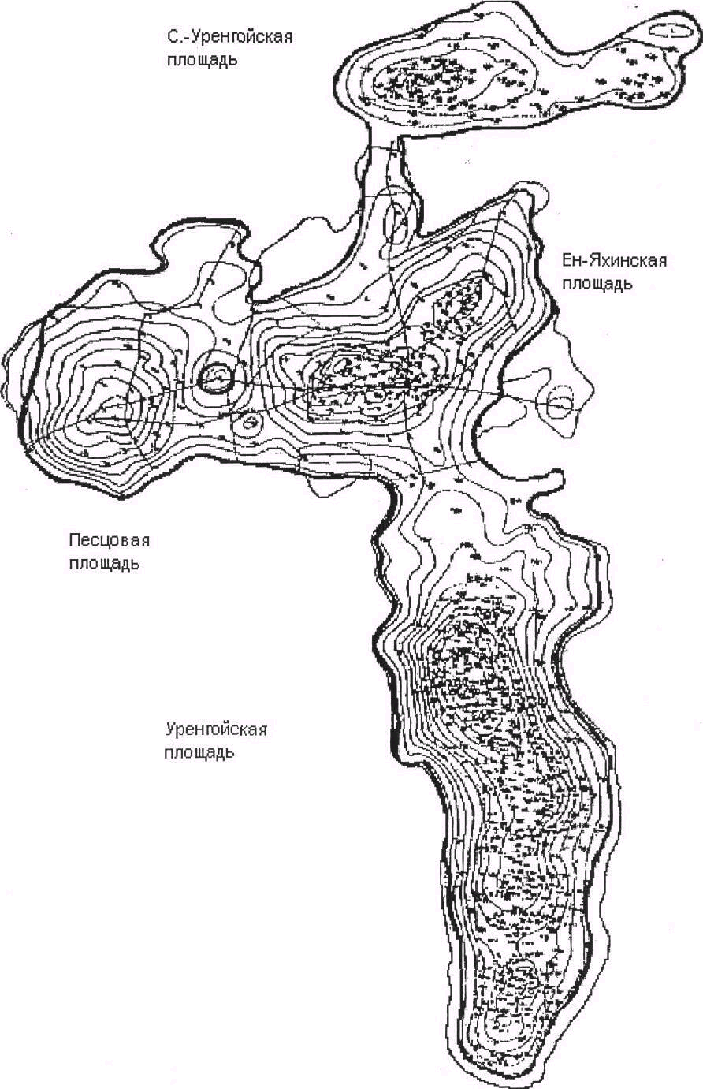
Рисунок 1.1 - Карта расположения площадей Уренгойского ГКМ
озерами и в долинах рек. В разрезе ММП имеются также межмерзлотные
региональные талые породы, к которым приурочены водоносные
горизонты.
Все водоснабжение г. Н.Уренгой и локальных водозаборов УКПГ осуществляется благодаря развитию этих таликов. Рассматриваемые площади расположены преимущественно на восточном склоне Надым-Пуровского водораздела. Рельеф последнего представляет собой заболоченную полого-холмистую равнину, слаборасчлененную речными долинами, покрытую многочисленными озерами и криогенными формами (бугры, пучения, термокарст и др.). Абсолютные отметки поверхности на площади колеблются от плюс 18 до плюс 80 м.
Гидрографическую сеть образуют р. Пур (на востоке района) и ее левые притоки - р. Ево-Яха, Нгарка-Есетояха, Малхой-Яха, Табъяха, Хадуттэ. Судоходна только река Пур. Реки вскрываются в конце мая - начале июня, замерзают в середине октября.
Транспорт газа осуществляется по системе магистральных газопроводов. До 1977 г. ближайшим действующим был газопровод Медвежье - Центр, в 1978 г. начал действовать газопровод Уренгой - Надым, а в 1983 г. - Уренгой -Помары — Ужгород. В южном направлении газ транспортируется по газопроводу Уренгой - Сургут - Челябинск. Транспортировка нефти и конденсата производится по продуктопроводу Уренгой – Сургут.
Месторождение Большой Уренгой включает в себя:
- собственно Уренгойское поднятие (УКПГ-1АС-10);
- Ен-Яхинское поднятие (УКПГ-11-13);
- Песцовое поднятие;
- Северо-Уренгойское месторождение (УКПГ-15).

1.2 Стратиграфия

Уренгойское ГКМ открыто в 1966 г. скважиной №2. Введено в разра-ботку в апреле 1978 г. На месторождении установлена продуктивность
в верхнемеловых и нижнемеловых отложениях. Основная по запасам-
12
верхнемеловая (сеноманская) залежь связана с верхней частью мощной (порядка 1500 м) толщи преимущественно песчаных образований. Ввод производственных мощностей на блоках и площадях сеноманской и валанжинской залежей в разработку происходил поэтапно по мере освоения выделенных госкапвложений в обустройство Уренгойского ГКМ.
На балансе 000 «Уренгойгазпром» на 1.01.1999 г. находится четыре месторождения: Уренгойское (сеноман + нижний мел), Северо-Уренгойское (сеноман), Песцовое (нижний мел), Ен-Яхинское (нижний мел).
В промышленной разработке находятся два месторождения:
- Уренгойское (сеноман + нижний мел);
- Северо-Уренгойское (сеноман).
Подготовлены для промышленной разработки два месторождения: Ен-Яхинское (нижний мел) и Песцовое (нижний мел).
В разрезе месторождений Большого Уренгоя выделено три этажа газоносности.
1) Верхний этаж — сеноманские залежи, залегающие на глубине 1030-1280 м. Они представляют собой водоплавающие залежи с большой площадью газоносности.
Терригенные коллекторы этих залежей обладают достаточно высокими фильтрационно-емкостными свойствами.
Начальное пластовое давление в залежах — 12,0-12,5 МПа, средняя пластовая температура — плюс 31 °С.
Состав природного газа — метановый, без примеси сероводорода и углекислого газа.
Несмотря на сложное сочетание в продуктивном горизонте коллекторов различного типа и неколлекторов, необходимо отметить высокую продуктивность скважин и хорошую газодинамическую связь между отдельными зонами залежи как по толщине, так и по площади.
2) Средний этаж газоносности - газоконденсатонефтяные залежи нижнего мела, образующие по площади самостоятельные месторождения:
Уренгойское, Ен-Яхинское, Песцовое и Северо-Уренгойское.
13
Глубина залегания от 1700 до 3340 м. Залежи этих месторождений приурочены к валанжинским отложениям и в них выделяется от 13 до 17 газоносных пластов. Эти объекты по разведанным запасам почти в пять раз меньше сеноманских, но являются основными по содержанию жидких углеводородов (нефть, конденсат), а также этана и пропан-бутана. Начальное пластовое давление в залежах 23,5-34,5 МПа, пластовая температура от 62 до 97 °С. Среднее потенциальное содержание конденсата изменяется от 75 до 370 г/м³.
Основные научно-технические проблемы разработки этих объектов состоят в том, чтобы обеспечить максимальную степень извлечения конденсата и нефти, стабильную работу газоконденсатных и нефтяных скважин.
Технические и технологические особенности и сложности разработки нефтяных объектов связаны со сложными, мозаичного характера, маломощными оторочками, распределенными в большинстве продуктивных пластов. Весьма разнообразный и сложный характер контактов: газ — нефть — вода приводит к низкой эффективности различных способов воздействия на нефтяные оторочки (закачка газа, воды и др.). На Ен-Яхинской площади, где имеется самостоятельная газоконденсатонефтяная залежь, проектом предусмотрен сайклинг-процесс, т.е. одновременная разработка нефтяной оторочки и газоконденсатной части с поддержанием давления путем закачки газа. При этом коэффициент конденсатоотдачи должен достичь 60,5 %. Подобные системы разработки предполагается реализовать и на других месторождениях Западной Сибири.
Исходя из неповсеместного распространения нефтяных оторочек и их значительной неоднородности по эффективным толщинам на Уренгойском месторождении выделено шесть опытных участков. Балансовые запасы нефти утверждены в объеме 270 млн. т по категории С₁ и 340 млн. т по категории С₂. Извлекаемые запасы составляют 53,6 млн. т при коэффициенте извлечения 0,2.
Преобладают оторочки следующих типов:
- краевого — в нефтегазовых залежах пластов БУ₈⁰ и БУ₁₀;

14
- подстилающего - в п
- ласте БУ₁₁ и газонефтяной залежи пластов БУ₁₁ и БУ ₁₂ Южного купола;
- крыльевого - в пласте БУ₁₃ в пределах Южного купола.
Опытно-промышленная эксплуатация нефтяных оторочек Уренгойского ГКМ начата в 1987 г. вводом в разработку второго опытного участка (пласт БУ₁₀₋₁₁). В 1988 г. введен в эксплуатацию первый опытный участок (пласт БУ₈), в 1990 г. — третий опытный участок. Нефтяные скважины, эксплуатируются в настоящее время тремя способами: фонтанным, газлифтным и ЭЦН. Доля фонтанных скважин резко сокращается в связи со снижением пластовой энергии.
3) Третий этаж газоносности - юрский глубокозалегающий комплекс, сложенный ачимовскими отложениями. Его большие потенциальные ресурсы (по газу более 1 трлн. М³) наименее реализованы.
Продуктивность ачимовских отложений на Уренгойском месторождении установлена в 1978 г. В настоящее время залежи находятся в стадии разведки. Пробурено более 40 разведочных скважин. По экспертным оценкам ВНИИГаза эти залежи будут преимущественно мелкими и средними с аномально высокими пластовыми давлениями и низкими коллекторскими свойствами.
-Разрез Уренгойского месторождения представлен породами палеозойского складчатого фундамента и терригенными песчано-глинистыми отложениями платформенного мезозойско-кайнозойского осадочного комплекса.
Палеозойский фундамент, залегающий на глубине 5-7 км на месторождении не вскрыт.
В разрезе платформенных отложений прослеживаются все ярусы от юры до палеогена.
1) Юрская система представлена отложениями тюменской и абалакской свит:
тюменская свита представляет мощную толщу прибрежно-континентальных отложений, литологически состоящих из крайне неравномерного переслаивания аргиллитов, алевролитов, песчаников;
15
- абалакская свита литологически делится на 2 подсвиты:' нижнюю и верхнюю. Нижняя подсвита толщиной 49-117 м представлена аргиллитами с прослоями песчаников и алевролитов, верхняя — аргиллитами.
2) Меловая система состоит из песчано-глинистых отложений мегионской, вартовской, покурской, кузнецовской, березовской и ганькинской свит:
- мегионская свита объединяет ачимовскую толщу, очимкинскую, южно-балыкскую и чеускинскую пачки:
а) ачимовская толща — это чередование песчано-алевролитовых и глинистых пород толщиной 43-157 м. К толще приурочены залежи углеводородов;
б) очимкинская (539-690 м) и южно-балыкская (62-103 м) пачки по каратажу и керну представлены песчано-алевролитовыми и глинистыми породами. В песчаных пластах БУ₁₂, БУ₁₃, БУ₁₄ имеются углеводороды. В южно-балыкской пачке выделяются продуктивные горизонты БУ₁₀₋₁₁;
в) чеускинская пачка является репером при корреляции разрезов. Сложена хорошо отмученными плитчатыми глинами толщиной 14-33 м;
- вартовская свита подразделяется на 2 подсвиты: нижнюю и верхнюю:
а) нижневартовская свита состоит из 3-х литологических пачек:
правдинской, усть-балыкской и пимской, сложенных песчаниками, алевролитами и глинами. В составе правдинской пачки выделено 4 пласта БУ₇, БУ₈⁰, БУ₈, БУ₉, три из которых продуктивны. По всей площади над пластом БУ₈⁰ четко прослеживается реперные «шоколадные» тонко-плитчатые аргиллиты толщиной 131-215 м. Усть-балыкская пачка — это переслаивание мощных песчано-алевролитовых и глинистых пластов. В составе пачки из 6 песчаных пластов 2 продуктивны БУ₁₋₂ и БУ₅₋₆. Толщина пачки 181-336м. Пимская пачка толщиной 23-58м - это алевритистые аргиллиты;
б) верхневартовская подсвита толщиной 231-424м — это переслаивание' аргиллитов, алевролитов и песчаников;
-покурская свита(апт-альб-сеноман)-чередование алевритопесчаных
и глинистых пород различной толщины, плохо выдержанных по площади.К
16
верхней части покурской свиты приурочена уникальная газовая залежь сеноманского возраста толщиной 300-350 м. Общая толщина отложений свиты 812-978 м;
- кузнецовская свита сложена аргиллитоподобными морскими глинами толщиной 32-80 м;
- березовская свита — глины монтмориллонитового состава с прослоями глинистых и известковистых алевролитов толщиной 213-314 м;
- ганькинская свита толщиной 234-350 м представлена морскими глинами с прослоями алевролитов.
3) Палеогеновая система объединяет отложения тибейсалинской, люлинворской, чеганской и атлымской свит:
- тибейсалинская свита сложена глинами с маломощными прослоями песчаников и алевролитов 165-301 м;
- люлинворская свита представлена опоковидными и диатомовыми глинами с незначительным содержанием песчано-алевролитов толщиной 49-95 м;
- атлымская свита объединяет песчаные отложения континентального генезиса толщиной 17-75 м.
1.3 Литологическая характеристика пород сеномана
На Уренгойском ГКМ коллекторы сложены из песчаников, алевролитов и глин прибрежно-континентального периода. Коэффициенты песчанистости составляют 79,8 %. Толщина коллекторов в разных скважинах варьирует в широких пределах от 0,4 до 10-39 м. При этом прослои пород-коллекторов большой мощности нередко неоднородны по своему составу, отражая изменение размерности обломочного материала и количество глинистого, т.е. переход от чистых песчаников до алевролитов, содержащий различный процент глин. Прослои глин и карбонатных пород имеют мощность от 0,4 до 5-6 м.
Коллекторские свойства пород продуктивной толщи сеномана в целом
Характеризуются значительной изменчивостью.Определяющими факторами от
17
которых зависят коллекторские свойства пород являются: их гранулометрический состав, степень отсортированности, состав цемента и тип цемента. Коллекторы различны по проницаемости и пористости. Это объясняется тем, что поры располагаются более или менее равномерно. Размер пор 0,05-0,42 мм. Они контактируют друг с другом, сообщаются канальцами. В алевролитах размер пор составляет около 0,03 мм, а размер канальцев 0,01-0,02 мм. Песчаники и крупнозернистые алевролиты обладают хорошими коллекторскими свойствами (открытая пористость 27-38 %). Это породы средне и плохо отсортированы. Размер среднего диаметра около 0,11 мм. Пористость в лабораторных исследованиях составляет 23-28 %. Заметно ухудшаются коллекторские свойства песчано-алевролитовых пород, если в цементе присутствует смешанно-слойные образования с высоким содержанием набухающих слоев (пористость 18-25 %), проницаемость - 5 мкм². Мелкозернистые алевролиты слагаются в основном из фракций 0,05-0,01 мм (39-47 %) и глинистыми частицами (38 %). Алевролиты песчаные, в которых содержание мелкопесчаной фракции составляет 15-20 %. Уменьшение содержания мелко алевролитового и глинистого материала положительно сказывается на степени отсортированности (S₀= 1,6-3,5). Средний диаметр равняется 0,04-0,09 мм, максимальный до 0,24 мм. Обычно в таких породах содержание цемента достигает до 20-25 % и они характеризуются плохой отсортированностью (S₀ > 4), а средний диаметр не превышает 0,09 мм.
Обобщая, следует отметить, что наиболее емкостными и фильтрационными свойствами характеризуются песчаники и крупнозернистые алевролиты, открытая пористость которых равна 27- 38 %, а проницаемость изменяется от 10 до 1000 мкм², а в среднем коллекторы имеют проницаемость 590 мкм².
Содержание пород-коллекторов в полном газонасыщенном разрезе в большинстве случаев составляет 55-57 % и в среднем около 65 %.
18
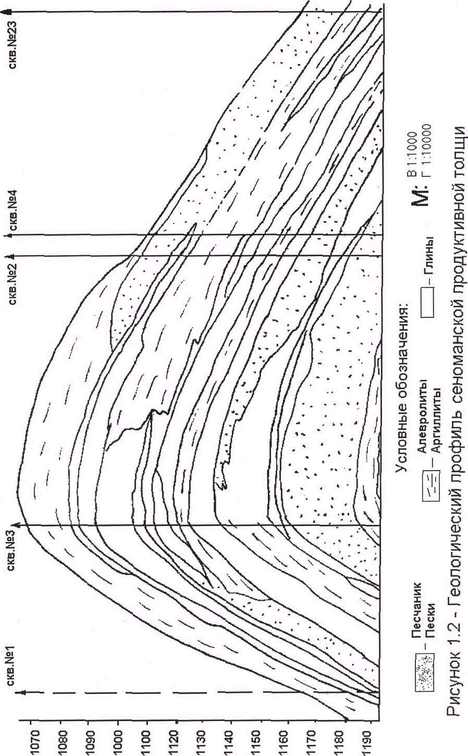
1.4 Тектоника
Уренгойская площадь, приурочена к четко выраженной антиклинальной структуре субмеридианального простирания. Максимальная амплитуда поднятия составляет 225 м. Устанавливается 2 купола: южный, в пределах южной переклинали (УКПГ-1АС), и основной, с максимумом поднятия в районе УКПГ-8. На севере площади установлено продолжение переклинального погружения структуры в северном направлении. Это погружение выделено в отдельный Табъ-Яхинский участок. По новым данным бурения по сравнению с 1979 г. установлено наличие расширения перешейка между Уренгойской и Ен-Яхинской структурами, в отдельных местах расширение достигает 10-15 км.
В отличие от Уренгойской газоносной площади Ен-Яхинское поднятие представляет собой плоскую изометрическую структуру, близкую к квадратной форме. Крыльевые ее погружения отличаются изрезанностью границ, нередко причудливых очертаний. Максимальная амплитуда поднятия достигает 80 м. Плоский свод структуры, по данным последних построений, несколько увеличился в широтном направлении. Уменьшился этаж газоносности (на 20 м) северо-восточного купольного осложнения, хотя размеры его увеличились. По существу это осложнение представляет собой северо-восточное погружение плоского свода Ен-Яхинской структуры, отделенное от него седловиной до 10м глубины. На северо-западном крыле выделено небольшого размера погружение внутри газонасыщенной площади, где кровля сеномана опускается ниже газоводяного контакта. Разрывных нарушений по сеноману не установлено.
Уренгойское месторождение приурочено к структуре первого порядка -нижнепурскому мегавалу, представляющему собой меридионально вытянутую приподнятую зону протяженностью 210 км при ширине до 55 км.
В пределах мегавала выделяются структуры второго и третьего порядка:
Уренгойский вал, Ен-Яхинское и Южно-Уренгойское куполовидные поднятия.
20
Строение Уренгойского вала в осадочном чехле прослежено по опорным отражающим горизонтам «Б» и «Г», а также по данным бурения. По кровле пласта БУ₈⁰ Уренгойский вал имеет меридиональное простирание и по замыкающей изогипсе 2700 м имеет длину 95 км и ширину 15-21 км. Амплитуда вала 160 м. В пределах вала выделяются наиболее приподнятые северный (скв. 80) и южный (скв. 56) купола, а также более пологая центральная приподнятая зона с двумя вершинами (скв. 104, скв. 58). Северный купол по изогипсе - 2600 м имеет размеры 25х9 км, амплитуду - 58 м. Центральная зона оконтуривается изогипсой - 2610 м, имеет размеры 29х5,5-10,5 км и амплитуду 29 м. Южный купол по изогипсе - 2640 м имеет размеры 22,5х9,5 км, амплитуду - 71 м. Углы падения западного крыла вала (1-2°) более крутые по сравнению с восточным крылом (1°-1°20’).
По кровле сеномана вал представляет меридионально вытянутую структуру и по оконтуривающей изогипсе - 1200 м имеет размеры 120х31 км и амплитуду 240 м. Северный купол и центральная приподнятая зона объединяются в единую структуру, а южный купол выделяется самостоятельно. Падение западного крыла по сравнению с восточным более крутое. Структура Уренгойского вала в меловых отложениях носит «унаследованный» характер. Ось вала в нижнемеловых отложениях практически совпадает с осью вала по сеноманским отложениям. Единственно, в интервале нижнемеловых отложений Уренгойский вал более узкий и с меньшей амплитудой.
1.5 Гидрогеология
Меловая водонапорная система, с которой связана газовая залежь, охватывает преимущественно песчаные отложения от верхней части валанжина до сеномана включительно. Толщина этих отложений достигает 1800-1900 м. Пьезометрическая поверхность водонапорной системы в пределах Уренгойской залежи располагается на отметке плюс 12 - плюс 15 м на юге, до уровня моря на севере. Пластовые воды хлоркальциевого типа. Плотность их достигает 1,013 г/см³.
21
Пластовые воды содержат растворенные газы. Состав растворённых газов в основном углеводородный.
Объёмное одержание метана доходит до 97,6 %. Суммарная упругость растворенных газов равна примерно 4,2 МПа.
По геотермическим свойствам разрез месторождения подразделяется на 2 толщи. Первая до глубины 400 м характеризуется отрицательными температурами; вторая - в интервале глубин от 400 м до 1400 м имеет геотермический градиент 4°С/100 м и геотермическую ступень 25 м/град.
1.6 Нефтегазоносность
В разрезе Уренгойского месторождения выявлено два продуктивных комплекса: сеноманский и нижнемеловой. Сеноманский газоносный комплекс залегает на глубинах 1000-1200 м и представлен единой газовой залежью, которая введена в промышленную эксплуатацию в 1978 г. на максимальный объем добычи газа 250 млрд. м³ в год. По существу, система структур, составляющих собственно Уренгойскую антиклиналь и примыкающие к ней поднятия (Ен-Яхинское, Песцовое и Северо-Уренгойскре) являются одной крупнейшей залежью, объединенной единым водогазовым разделом. Отделяются структуры от Уренгойской залежи различными по ширине и высоте седловинами. Наиболее широкая седловина связывает Уренгойскую структуру с Ен-Яхинской (до 20км), наиболее узкая (до 5км) - с Северо-Уренгойской.
Фильтрационно-емкостные параметры:
- открытая пористость - 28-35 %;
- проницаемость - 0,3-3,5 мкм²;
- газонасыщенность - 70-74 %;
- начальное пластовое давление - 12,25 МПа;
- средняя температура залежи - плюс 31 °С.
Внешний контур газоносности сеноманских отложений охватывает Уренгойскую и Ен-Яхинскую складки. Общая длина залежи около 170 км,
22
ширина в пределах Уренгойской складки 23-28 км, а на Ен-Яхинском поднятии до 35 км.
Площадь газоносности всей залежи составляет 4688 км². Уренгойской залежи около 2850 км².
Залежь газа сводовая, близка к пластово-массивному типу. Все скважины в пределах контура газоносности вскрывают поверхность ГВК. Поверхность ГВК залежи имеет слабый наклон от 1187 м на юге, до 1200 м на севере.
Начальное пластовое давление на основании анализа данных испытаний скважин составляет 12,25 МПа.
Пластовая температура, замеренная по скв. 1, изменяется от
27 ⁰С - в верхней части залежи, до 34 ⁰С у контакта газ - вода.
С целью изучения возможности эксплуатации залежи с повышенным отбором газа в оводовой части месторождения была пробурена экспериментальная скважина № 22-Р и обсажена эксплуатационной колонной 8 ³/₄ дюйма.
Вскрытие проводилось в интервале 1043-1237 м перфораторами ПКС-103 и ПКС-80 с плотностью перфорации 10 отверстий на 1 м (вскрытая эффективная толщина коллекторов составила 108,6 м). Максимальный дебит по затрубному пространству через 4-дюймовый отвод и диафрагму 51,5 мм равнялся 4211 ,8 тыс. м³/сут. при депрессии на пласт 0,329 МПа. Полученные данные свидетельствуют о высокой продуктивности коллекторов.
Нижнемеловый газоконденсатный комплекс залегает в интервале глубин 1750-3650 м и характеризуется многопластовостью, наличием в разрезе значительного количества газоконденсатных и нефтегазоконденсатных залежей, низкими фильтрационно-емкостными характеристиками коллекторов, относительно высоким начальным содержанием тяжелых углеводородов в пластовом газе и другими особенностями.
С 1971г. на месторождении ведется планомерная разведка глубоких горизонтов нижнего мела. В нижнемеловых отложениях Уренгойского месторождения выявлено свыше 25 залежей углеводородов, связанных с пластами-горизонтами: ПК₁₈, ПК₂₁, АУ₉, АУ₁₀, БУ₀, БУ₁₋₂, БУ₅, БУ₈⁰, БУ₈, БУ₉,
23
БУ₁₀₋₁₁, БУ₁₂¹ БУ₁₂², БУ₁₃, БУ₁₄, залегающими в интервале глубин 1780-3050м. Кроме того, имеют место газопроявления в интервалах ачимовской пачки на глубине 3450-3500 м. Промышленная эксплуатация продуктивного комплекса началась в 1985 г. поэтапным освоением и вводом в разработку залежей конденсатосодержащего горизонта в соответствии с «Комплексным проектом разработки...», составленным в 1979 г. и «Дополнениями...» к нему (1982 г.) на максимальный объем добычи газа и конденсата соответственно 30 млрд. м³ и 6,2 млн. т в год.
В настоящее время в разработке находятся газоконденсатные залежи 1-ГУ объектов эксплуатации и нефтяные оторочки на трех участках месторождения. Подготовлены к промышленному освоению, но не введены в разработку газоконденсатные залежи пластов ПК₂₁, АУ₉, БУ15, БУ₁₆, а также ачимовской толщи, расположенные в пределах лицензионного участка 000 «Уренгойгазпром».
Статиграфически основные продуктивные горизонты нижнего мела соответствуют сортымской свите берриас-валанжина и тангаловкой свите валанжин-готерива. Диапазон нефтегазоносности нижнемеловых отложений охватывает низы прокурской свиты ПК₁₈, ПК₂₁, группы АУ, пласты БУ₀-БУ₅ (все пласты газонасыщеные), пласты БУ₈⁰, БУ₈ ,БУ₉, БУ₁₀₋₁₁,
БУ₁₂¹ БУ₁₃, БУ₁₄ (нефтегазонасыщенные), пласты БУ₁₂², БУ₁₅, БУ₁₆, БУ₁₇ (газонасыщенные).
При проектировании разработки все продуктивные пласты нижнего мела с учетом их положения в разрезе, термодинамических условий, близости фильтрационно-емкостных характеристик коллекторов и насыщающих их флюидов, а также других особенностей сгруппированы в четыре эксплуатационных объекта.
1) I эксплуатационный объект.
В пределах Южного купола (УКПГ-1АВ) I эксплуатационный объект включает разведанные залежи в пластах ПК₁₈, ПК₂₁, АУ₁₀, БУ₀, БУ₅;, а также залежи, выявленные по данным ГИС (категория С₂) в пластах ПК₁₆ и БУ₁₋₂,
24
Залежь в пласте ПК₁₈ залегает на глубинах 1745-1790 м и обладает максимальной площадью газоносности на Южном куполе. В контуре газоносности находятся 7 разведочных и 52 эксплуатационных скважины.
Залежь плата ПК₂₁; по площади меньше вышезалегающей, располагается на глубинах 1890-1925 м., водоплавающая. ГВК с учетом вновь пробуренных эксплуатационных скважин принят по данным ГИС на абсолютной отметке 1858м.
Небольшая залежь в пласте АУ₁₀ залегает на глубинах 2245-2260 м. В принятом при утверждении запасов этой залежи в ГКЗ СССР варианте корреляции пласт БУ₀ индексировался как БУ₃.
С учетом дополнительных данных ГИС по эксплуатационным скважинам ГВК опушен до 2340 м (сравнительно с 2333 м принятом при утверждении запасов в ГКЗ).
Пласт БУ₅ на Южном куполе - залежь эта нижняя в составе I объекта и залегает на глубинах 2505-2537 м.
Залежи в пластах ПК₁₆ и БУ₁₋₂ выделяются по данным ГИС, из них реальный интерес может представлять залежь в пласте БУ₁₋₂ имеющая высоту 27 м. В пласте ПК₁₆; поле газоносности приурочено к самой оводовой части Южного купола, высота залежи немного более 10м.
2) II эксплуатационный объект.
II эксплуатационный объект включает в себя пласты БУ₈⁰, БУ₈ и БУ₉. К пласту БУ₈ приурочена единая газоконденсатная залежь с нефтяной оторочкой кольцевого типа, окаймляющей газоконденсатную часть в пределах Северного купола и восточного склона севера ЦПЗ (центральной приподнятой зоны). На Южном куполе, юге ЦПЗ и восточном склоне севера ЦПЗ нефтяная оторочка отсутствует. Высота газоконденсатной шапки на СК составляет 120 м (при среднем уровне ГНК — 2665 м), в северной части ЦПЗ около 100 м, на юге ЦПЗ - 95 м, на ЮК также около 100 м.
В пределах Южного купола пласт БУ₈⁰ не имеет четкого раздела от нижележащего пласта БУ₈. На основании отметок газоводяного контакта при подсчета запасов для ЮК принята модель единой залежи в пластах БУ₈⁰-БУ₈.
25
При этом газоводяная зона расширяется от 2-5 км в восточной и западной частях залежи до 6-7 км в южной периклинали и в зоне перехода от Южного купола к ЦПЗ.
Залежь в пласте БУ₈ также единая в пределах всех структурных элементов, по морфологии и характеру распространения нефтяной оторочки аналогична вышеописанной.
К плату БУ₉ приурочены две залежи углеводородов: основная охватывает Северный купол, север и юг ЦПЗ, а вторая контролируется Южным куполом. Залежь Южного купола для целей разработки можно рассматривать как чисто газоконденсатную, поскольку она не имеет столь явно выраженной по комплексу ГИС переходной зоны от газовой к водоносной части. Уровень ГВК располагается несколько ниже, чем в основной залежи и находится на абсолютных отметках 2608-2686 м. Высота залежи 65 м.
3) III эксплуатационный объект.
III эксплуатационный объект включает в себя продуктивные пласты горизонта БУ₁₀₋₁₁ (БУ₁₀¹, БУ₁₀², БУ₁₁¹, БУ₁₁², БУ₁₁³) и пласт БУ₁₂¹. Пласт БУ₁₀ соответствует одному подсчетному объекту для газоконденсатной части, в нефтяном интервале пласт разделен на два объекта (БУ₁₀¹ и БУ₁₀²). Наибольшую высоту она имеет на Южном куполе (106 м), на Северном куполе - 90 м и на ЦПЗ - 75 м. Ширина газовой залежи изменяется незначительно, в пределах 12-14 км за исключением зон сочленения между структурными элементами, где сокращается до 9 км. Ширина газонефтяной зоны составляет 1,5-3 км. К пласту БУ₁₁¹ приурочены две газоконденсатные залежи: основная включает в себя СК+ЦПЗ и вторая - связана с ЮК. Южная часть газовой шапки при сокращении ширины имеет небольшую высоту (менее 20 м).
Газовая шапка нефтегазоконденсатной залежи Южного купола имеет высоту 70 м, размеры 8,5х19 км. Нефтяная оторочка кольцевая типа с узкой чисто нефтяной зоной. По пласту БУ₁₁² поле нефтегазоносности распадается на несколько изолированных участков. В залежи Южного купола газовая шапка преобладает в объеме. Высота ее 66 м, размеры 8х9 км. Газонефтяная зона узкая, шириной преимущественно до 1 км. Пласт БУ₁₁³ содержит
26
газонасыщенный объем только в пределах Южного купола, где газовая шапка имеет высоту 45 м и размеры 6,5х13 км. Газонефтяная зона также узкая - от 0,5 до 1 км, при этом нефтяная оторочка, как и в верхних пластах горизонта БУ₁₀₋₁₁, кольцевого типа.
В пласте БУ₁₂¹ по промышленным категориям разведаны и эксплуатируются 4 залежи: одна на Северном куполе, две в пределах ЦПЗ и самая крупная - на Южном куполе.
Максимальными запасами в пределах пласта БУ₁₂¹ обладает залежь на Южном куполе, газовая часть которой имеет размеры 10х22 км и высоту 85 м. Нефтяная оторочка кольцевого типа высотой в среднем 18 м. Высота газовой шапки в пределах УКПГ-1АВ от 30 до 70 м.
4) IV эксплуатационный объект.
IV эксплуатационный объект включает в себя пласты БУ₁₂², БУ₁₃, БУ₁₄¹ БУ₁₄². В пласте БУ₁₂² имеются две газоконденсатные залежи. Основная охватывает по площади всю ЦПЗ (длина 28,5 км) и имеет ширину 9 км в зоне сочленения между ними. Высота залежи в северной части около 50 м, в южной части - до 55 м. На Южном куполе газоконденсатная залежь имеет размеры 8х16,5 км и высоту 58 м. На Северном куполе пласт БУ₁₂² заглинизирован. В пласте БУ₁₃ коллекторы присутствуют на южном склоне ЦПЗ и Южном куполе.
Залежь на Южном куполе газоконденсатная, но на восточном борту структуры выявлена нефтяная оторочка кбзырькового типа.
Газовая залежь пласта БУ₁₃ имеет размеры 8х18,5 км и высоту около 60 м. Горизонт БУ₁₄ с учетом различия в газоконденсатных контактах разделен на два продуктивных пласта БУ₁₄¹ и БУ₁₄², которые имеют развитие в песчаных фракциях на всей площади месторождения за исключением Северного купола. В пласте БУ₁₄¹ имеются две газовые залежи: одна в пределах Центральной приподнятой зоны, вторая на Южном куполе. К пласту БУ₁₄² приурочены две газовые залежи в пределах ЦПЗ и одна на Южном куполе. Залежь на Южном куполе чисто газовая (газоконденсатная). Размеры залежи в целом 8х19,5 км,высота около 50 м.

27
Таким образом, залежи продуктивных пластов, включенных в ГУ эксплуатационный объект, имеют распространение в пределах Центральной приподнятой зоны (УКПГ-2В и УКПГ-5В) и Южного купола (УКПГ-1АВ). При этом максимальная площадь газоносности и газонасыщенные объемы приурочены к Южному Куполу, в том числе в границах УКПГ-1АВ.
В разрезе Уренгойского ГКМ ниже горизонта БУ₁₄ до нижележащего объекта разработки — ачимовской толщи - имеют локальное распространение продуктивные пласты БУ₁₅, БУ₁₆, БУ₁₇.
Проницаемость пластов изменяется от 0,05 до 0,35 мкм².
1.7 Запасы газа
Запасы газа сеноманской залежи Уренгойского ГКМ утверждены ГКЗ протоколом № 5979 от 29.05.1970 г., в объеме 3878 млрд. м³. Сеноманская залежь Уренгойского ГКМ введена в разработку в апреле 1978 г. по проекту, составленному в 1976 г.
В 1979 г. ГКЗ пересмотрела запасы газа в объеме 5802 млрд. м³.
В связи с существенным увеличением запасов газа в 1981 г. составлен проект разработки сеноманской залежи УГКМ на объем годовой добычи газа 250 млрд. м³
В проекте рассматривалась разработка Уренгойского (без Песцовой площади) и Северо-Уренгойского месторождений.
В декабре 1989 г. ГКЗ СССР рассмотрела и утвердила запасы газа Уренгойского месторождения, определенные «Главтюменгеологией» объемным методом по состоянию изученности на 01.01.89 г. По разрабатываемым площадям они составили 6933 млрд. м³, что на 1131 млрд. м³, больше утвержденных ГКЗ СССР в 1979 г. Прирост запасов обусловлен увеличением на 11,5 % площади газоносности (в основном по данным сейсморазведочных работ) и на 9,6 % средней величины газонасыщенной
толщи.

28
Проектный уровень отборов 250 млрд. м³ газа был достигнут в 1985 г. Разработка осуществляется на основании «Проекта разработки сеноманской залежи Уренгойского месторождения», выполненного ВНИИГазом в 1995 г. и утвержденного протоколом ЦКР РАО «Газпром» № З/р-96 от 05.04.96 г.
Подготовка газа осуществляется на 14 УКПГ, в работе 14 ДКС I очереди, 10 ДКС II очереди и 3 станции охлаждения газа.
С начала разработки из сеноманских залежей Большого Уренгоя отобрано 4358428 млн. м³ газа, что составляет 62,8 % от утвержденных запасов. Причем отбор по собственно Уренгойской площади составил 3490869 млн. м³, по Ен-Яхинской площади 636767 млн. м³, по Песцовой площади 88 млн. м³, по Северо-Уренгойскому месторождению 230704 млн. м³.
При близости отборов в целом по сеноману к проекту, продолжается тенденция отстаивания отборов по Северо-Уренгойскому месторождению и Ен-Яхинской площади, с компенсацией потерь за счет Уренгойской площади.
1.8 Физико-химические свойства газа
Газ сеноманской залежи Уренгойского ГКМ по химическому составу весьма сходен с газами других сеноманских залежей севера Тюменской области. Он имеет в основном метановый состав (от 95,41 до 99,3 %). Максимальное содержание углеводородов С₂+высшие не превышает 1 %. Относительный удельный вес газа по воздуху колеблется в пределах 0,557-0,577. Средний относительный удельный вес газа по залежи - 0,563. Среднекритические параметры газа составляют: среднекритическое давление -4,57 МПа, среднекритическая температура 109,2 К. Таблица 1.1 — Состав пластового газа сеноманской залежи УГКМ
Компонент | СН₄ | С₂Н₆ | С₃Н₈ | С₄Н₁₀ | С_{5+высш.} | СО₂ | N2
Содержание, % об. | 98,28 | 0,15 | 0,02 | 0,0014 | 0,0006 | 0,35 | 1,19

2 Состояние разработки Уренгойского ГКМ [1,2] 2.1 Состояние разработки
В структурном плане сеноманская залежь Уренгойского месторождения подразделяется на Уренгойскую, Ен-Яхинскую и Песцовую площади, объединенные общим контуром газоносности. В разработке находятся Уренгойская и Ен-Яхинская площади. Основные запасы газа Уренгойского ГКМ сосредоточены на собственно Уренгойской площади - 70,2 %, на долю Ен-Яхинской площади приходится 19,1 %, и Песцовой — 10,7 %.
Начальные запасы газа по Уренгойскому ГКМ пересматривались в ГКЗ в 1970 г., 1979 г., 1989 г.
Промышленная эксплуатация сеноманской залежи Уренгойского месторождения начата в апреле 1978 г. Проектный уровень отборов 250 млрд. м³ газа был достигнут в 1985 г. Разработка осуществляется на основании «Проекта разработки сеноманской залежи Уренгойского месторождения», выполненного ВНИИГазом в 1995 г. и утвержденного протоколом ЦКР РАО «Газпром» № З/р-96 от 05.04.96 г.
Подготовка газа осуществляется на 14 УКПГ, в работе 14 ДКС I очереди, 10 ДКС II очереди и 3 станции охлаждения газа.
С начала разработки из сеноманских залежей Большого Уренгоя отобрано 4358428 млн. м³ газа, что составляет 62,8 % от утвержденных запасов. Причем отбор по собственно Уренгойской площади составил 3490869 млн. м³, по Ен-Яхинской площади 636767 млн. м³, по Песцовой площади 88 млн. м³, по Северо-Уренгойскому месторождению 230704 млн. м³.
При близости отборов в целом по сеноману к проекту, продолжается тенденция отстаивания отборов по Северо-Уренгойскому месторождению и Ен-Яхинской площади, с компенсацией потерь за счет Уренгойской площади.
Необходимо форсировать бурение и ввод дополнительных переферийных скважин на УКПГ-11 и УКПГ-13 Ен-Яхинской площади, скважин восточного купола Северо-Уренгойского месторождения.
зо
Согласно проекту разработки действующий фонд скважин должен составить 1196, в том числе:
1) Уренгойское месторождение —1092 скважины:
- Уренгойская площадь — 771 скважину;
- Ен-Яхинская площадь - 321 скважину;
2) Северо-Уренгойскаое месторождение - 104 скважины. Фактически на 01.01.2001 г. в действующем фонде 1106 скважин, что составляет 92,5 % от проектного, в том числе:
1)Уренгойское месторождение - 1014 скважин; 92,9 % от проекта:
- Уренгойская площадь - 759 скважин; 98,4 % от проекта;
- Ен-Яхинская площадь - 255 скважин, 79,4 % от проекта;
2)Северо-Уренгойское месторождение—92скважины,88,5%от проекта.
Бездействующий фонд скважин составляет 25 единиц (19 скважин на Уренгойском месторождении, 6 скважин на Северо-Уренгойском). В ожидании ликвидации находятся 4 скважины: 1853, 632, 651, 13121. В консервации находятся 16 скважин. В основном это обводненные скважины в ожидании капитального ремонта.
Распределение текущих пластовых давлений по площади характеризуется значительной неравномерностью, что обусловлено поэтапным вводом газосборных пунктов и различными удельными отборами, а также изменчивостью коллекторских свойств пласта. Пластовые давления, близкие к начальным (12,0-12,2 МПа) сохранились, лишь на западной периферии Песцовой площади, в районе Перичейского перешейка между Ен-Яхинской площадью и Северо-Уренгойским месторождением и в районе периферии Восточного купола Северо-Уренгойского месторождения.
Зона минимальных пластовых давлений составляет 3,4-3,7 МПа в районе эксплуатационных скважин УКПГ-3-7. В южной части, в районе УКПГ-1АС среднее пластовое давление составляет 4,2 МПа. В районе УКПГ-10, на севере Уренгойской площади пластовое давление составляет 5,0 МПа с ростом на север и достигает в районе Табъ-Яхинского участка 8-8,5 МПа.
31

На Ен-Яхинской площади минимальное пластовое давление в зоне расположения эксплуатационных скважин составляет 4,1-4,5 МПа, максимальное на периферии — 10 МПа.
Пластовые давления на Северо-Уренгойском месторождении в зоне дренирования составляют 5,2-6,0 МПа.
Темп подъема газо-водяного контакта сохраняется прежний. Формирование поверхности ГВК определяется отборами газа по отдельным зонам и составом пород в приконтактной зоне. Максимальный подъем контакта от начального до 69 м зафиксирован в районе куста 15 УКПГ-1. На Ен-Яхинской площади максимальный подъем ГВК составляет 30-32 м, на Северо-Уренгойском месторождении - 34-40 м.
Из действующего фонда 207 скважин работает с примесью пластовой воды различной минерализации, простаивает 38 обводненных скважин (из них 12 на Ен-Яхинской площади, 10 на Северо-Уренгойском месторождении).
Требуют ограничения отборов в связи с выносом минерализованной воды и механических примесей 405 скважин. Фактически на конец года установлены устьевые штуцера на 390 скважинах.
Одним из прогрессирующих осложнений на месторождении является разрушение коллектора и усиление выноса мехпримесей, образование песчаных пробок на забое. Зафиксировано перекрытие пробками частично или полностью интервалов перфорации более чем в 100 скважинах. В отчетном году продолжено внедрение забойных фильтров. Фильтры установлены в скважинах 1731,222,224, 3113,9161, всего с начала работ в 14-ти скважинах.
Для промывки песчаных пробок на месторождении продолжено внедрение тюбинговых установок.
Отбор газа в целом по месторождению ниже проектного на 16,46 млрд. м³, что связано как с поздним вводом ДКС II очереди на УКПГ-2, 11, 13, так и с наложенными ограничениями на работу 326 скважин в связи с выносом пластовой воды и механических примесей, причем количество скважин, работающих с ограничением по дебиту, за последние четыре года увеличилось в 6,раза.
32
Сеноманская залежь Песцовой площади планируется вводом в разработку в2001г.
Залежь оводовая, водоплавающая, массивного типа с неоднородным терригенным коллектором, имеет общий контур газоносности с Уренгойской и Ен-Яхинской площадями. Начальное пластовое давление составляет 12,21 МПа, температура — 34 °С. Начальный ГВК имеет наклонную поверхность с отметками от минус 1185 м на юго-западе до минус 1200 м на северо-востоке залежи.
Разработка Уренгойского ГКМ происходит в условиях проявления водонапорного режима и определяющим фактором подъема ГВК является перепад давления между газо- и водонасыщенными частями пласта. Текущий ГВК имеет выпуклую поверхность с максимумами подъема, достигающими 56 м в зоне размещения эксплуатационных скважин УКПГ-1.
Наибольший подъем ГВК наблюдается в зоне эксплуатационных скважин УКПГ-1, 2, 8 и составляет 2,0-2,6 м/год, по остальным зонам УКПГ Уренгойской площади он варьирует в пределах от 1,0 до 1,9 м/год. В зоне эксплуатационных скважин Ен-Яхинской площади подъем ГВК составляет 1,1-1,4 м/год. За прошедшие десять лет эксплуатации подъем ГВК по зонам УКПГ Уренгойской площади увеличился в 1,3-1,8 раза, по Ен-Яхинской до 5,5 раз. В связи с тем, что глубина депрессионной воронки по зонам УКПГ на Ен-Яхинской площади, достигает 1,72 МПа, темп подъема ГВК на единицу падения пластового давления по зоне расположения эксплуатационных скважин в два раза превышает темп подъема ГВК периферийной зоны. По Уренгойской площади этот показатель варьирует в пределах 1,2-1,6 раза, кроме зоны УКПГ-10, где он достигает 1,9.
Анализ геофизического контроля позволил установить, что не только скорости подъема ГВК зависят от коллекторских свойств пород, но и значения их текущей (остаточной) газонасыщенности. Зависимость показывает, что, чем лучше коллекторские свойства пород, тем больше по ним темпы подъема ГВК и выше остаточная газонасыщенность. Наибольшие остаточные газонасыщенности отмечаются в коллекторах I класса. При анализе характера обводнения
зз
кустовых наблюдательных скважин обнаружено избирательное обводнение — опережающее продвижение пластовых вод по высокопроницаемым коллекторам и сопутствующее ему макрозащемление газа пластовой водой, которое связано с блоками низкопроницаемых заглинизированных коллекторов (УКПГ-6, куст 613), (УКПГ-1, кусты 12 и 15).
Объем внедрившейся пластовой воды по Уренгойской площади составляет 4807 млн. м³, по Ен-Яхинской - 760 млн. м³. При сохранении проектного уровня годовой добычи по Уренгойской площади, фонд скважин, подлежащих ремонту из-за обводнения, составил к 2000 г. 16 % от эксплуатационного фонда.
Выполнение исследовательских работ по контролю за разработкой по видам исследований составляет 102,4-116,4 %, кроме ПГИ в газовой среде (62,4 %) и по контролю за ГВК (87,5 %).
Таким образом, на основании анализа разработки сеноманской залежи Уренгойского месторождения можно сделать следующие выводы:
1) Разработка осуществляется с отступлениями от принятых проектных решений в части отборов газа, что связано с отставанием обустройства месторождения и наложенными ограничениями на работу 326 скважин в связи с повышенным выносом механических примесей и пластовой воды.
2) Для снижения глубины депрессионной воронки на Ен-Яхинской площади необходимо провести расширение зоны расположения эксплуатационных скважин путем дополнительного добуривания их в северозападной части УКПГ-11 и северной части УКПГ-13 в количестве 80 единиц.
3) С целью выравнивания темпов подъема ГВК, области дренирования и снижения нагрузки на скважины сеноманской залежи Уренгойской площади, необходимо компенсационное добуривание 10 % эксплуатационного фонда взамен выбывающих скважин.
4) В связи с тем, что темп подъема ГВК в зоне расположения эксплуатационных скважин УКПГ-10 превышает темп подъема контакта всей зоны в 1,9 раза, необходимо ввести в разработку в ближайшие годы Табъ-Яхинский участок с годовым отбором 5 млрд. м³ и бурением 24 скважин.
34
5) Для ослабления процесса опережающего избирательного обводнения и уменьшения макрозащемления газа необходимо снизить отборы газа по эксплуатационным кустам с максимальным подъемом ГВК и пробурить дополнительно эксплуатационные скважины в межкустовых участках.
6) Для полного и качественного выполнения исследовательских работ по контролю за разработкой залежи необходимо оснащение геологической службы спецтехникой, оборудованием, запасными частями к коллектору «Надым» и оргтехникой.
2.2 Контроль за разработкой
Для контроля за изменением пластового давления произведено 2029 замеров статического давления на устье эксплуатационных и наблюдательных скважин, находящихся под давлением, при этом охват исследованиями составил 1,7 иссл./скв. По результатам пересчета на пластовое давление построена текущая карта изобар.
Построенная на 01.01.98 г. карта изобар свидетельствует о расширении двух депрессионных воронок, сформированных в зоне эксплуатационных скважин Уренгойской и Ен-Яхинской площадей. В свою очередь, депрессионная воронка Уренгойской площади осложнена рядом более мелких депрессионных воронок, приуроченных к зоне эксплуатационных скважин УКПГ-4, 5 с минимальным пластовым давлением 4,3-4,35 МПа. Максимальное пластовое давление наблюдается на Табъ-Яхинском участке (9,78 МПа -скв. 59). На Ен-Яхинской площади минимальное пластовое давление 5,35 МПа приурочено к зоне эксплуатационных скважин УКПГ-12, максимальное -10,69 МПа (наблюдательная скважина № 1100).
Средневзвешенное пластовое давление в зоне расположения эксплуатационных скважин составляет:
- Уренгойская площадь - 5,23 МПа;
- Ен-Яхинская площадь - 6,47 МПа.

35
Глубина депрессионной воронки по Уренгойской площади достигает 0,31 МПа, по Ен-Лхинской - 1,72 МПа.
Для определения добычных возможностей и составления технологического режима работы скважин проведено:
- исследований по стандартной методике - 424;
- исследований без выпуска газа в атмосферу - 32;
- комплексных исследований на продуктивность:
— с отбором проб на режимах - 90;
— на вынос механических примесей — 636;
— глубинных замеров — 110.
Замер рабочих параметров и контроль за техническим состоянием устья скважин выполнялся 1 раз в месяц.
Для определения профиля притока и рабочих депрессий выполнено 65 промыслово-геофизических исследований в газовой среде. В результате анализа работы 44 скважин Уренгойской площади с открытыми интервалами перфорации установлено, что газоотдающими интервалами являются коллектора I и П класса (по Ханину) в которых, по расчетам института «ТюменНИИГипрогаз» сконцентрировано 35% запасов газа Уренгойской площади.
В 1999 г. были продолжены работы по определению допустимых депрессий на пласт, при которых начинается разрушение призабойной зоны, проведено 54 специальных исследования. Величина предельно-допустимой депрессии колеблется от 0,16 до 0,4 МПа по зонам УКПГ и в настоящее время рабочие депрессии близки к предельным. На 01.01.2000 г. 326 скважин эксплуатируются с ограничением дебитов из-за выноса механических примесей и воды, из них 172 скважины действующего фонда работает с выносом механических примесей, 109 скважин — с выносом пластовой воды и 45 скважин - с выносом пластовой воды и механических примесей.
Сопоставляя удельные отборы газа по зонам УКПГ можно все месторождение разделить на три категории:
36
— со снижающимися удельными отборами УКПГ-1,2;
— с постоянными удельными отборами УКПГ-1 АС, 3,4,5, 6;
- с увеличивающимися удельными отборами УКПГ-7, 8,9,10,11,12,13. По зонам УКПГ Уренгойской площади удельные отборы изменяются от 3,37 млрд. м³/МПа в зоне УКПГ-6 до 5,08 млрд. м³/МЦа в зоне УКПГ-9. Увеличение удельных отборов по зонам УКПГ-7, 8, 9, 10 связано с подтоком газа в эти зоны с Табъ-Яхинского участка. По Ен-Яхинской площади удельные отборы газа изменяются от 2,22
млрд. м³/МПа в зоне УКПГ-12 до 4,50 млрд. м³/МПа в зоне УКПГ-11. Незначительные и постоянно растущие удельные отборы по Ен-Яхинской площади свидетельствуют о слабой отработке периферийных участков залежи.
2.3 Характеристика фонда скважин
Общий фонд скважин сеноманской залежи Уренгойского месторождения составляет 1258 единиц, в том числе:
-эксплуатационный -1035 скв.;
- действующий - 1000 скв.;
- бездействующие - 24 скв.;
— ожидающие подключения - 11 скв.;
— в консервации — 8 скв.;
-наблюдательные - 133 скв.;
— пьезометрические - 47 скв.;
— поглощающие - 33 скв.;
- ожидающие ликвидации - 2 скв.
Фактический действующий фонд ниже проектного на 32 скважины, в том числе по площадям:
— Уренгойская площадь — 20 скв.;
- Ен-Яхинская площадь - 12 скв.
37
Бездействующий фонд составляет 24 скважины, в том числе по причинам:
-обводнение продукции - 18 скв.;
- низкие ФЕС - 2 скв.;
-технические причины—4 скв.
В консервации находится 8 скважин, основная причина — обводнение продукции (7скв), низкие ФЕС (1скв).
Общий фонд скважин Северо-Уренгойского месторождения составляет 128 единиц, из них:
-эксплуатационных-108 скв.;
- действующих - 103 скв.;
- бездействующих - 5 скв.;
- наблюдательных за давлением - 7 скв.;
- наблюдательных глухих - 7 скв.;
- нагнетательных - 2 скв.;
- пьезометрических — 4 скв.
В течение 2000 г. принято в эксплуатацию 17 скважин, в том числе сеноманских - 8, валанжинских - 9. Общий фонд скважин при этом увеличился на 15 скважин, так как 2 валанжинские УКПГ-15былипереданы фирме «Нордгаз ЛТД».
За отчетный период введено в эксплуатацию 22 скважины (9 сеноманских и 13 валанжинских) при плане 36 скважин (23 и 13 скважин соответственно).
Бездействующий фонд скважин уменьшился на 4 по сеноману (с 29 до 25) и на 4 по валанжину (с 30 до 26).
В течении года проводились работы по выводу из бездействия на 103 сеноманских и 53 валанжинских скважинах.
38
2.3.1 Характеристика простоев скважин
Календарное время действующего фонда составило 9509249 час., время работы 9194704 час. Коэффициент эксплуатации составил 0,967, то есть ниже по сравнению с 1999 г. на 0,009.
Простои составили 314545 часов. В том числе:
- капитальный ремонт - 16962 час.(5,39 %);
- подземный ремонт - 128 час. (0,04 %);
- исследования - 24463 час. (7,78 %);
- ремонтно-профилактические работы - 62748 час. (19,95 %),
- загидрачивание, обводнение - 24198 час. (7,69 %);
- ремонтные работы на УКПГ - 168584 час. (53,6 %);
- прочие работы - 117462 час. (5,55 %).
2.3.2 Эксплуатационное бурение на Уренгойском ГКМ
Уточнение программой строительства эксплуатационных скважин на месторождениях 000 «Уренгойгазпром» предусматривалось принять на баланс УГЛУ 37 эксплуатационных скважин. В том числе:
- газовых - 23 (Ен-Яхинская площадь);
- газоконденсатных — 14 (Уренгойская площадь — 9, Ен-Яхинская — 5). Фактически на баланс УГЛУ было принято от «Тюменбургаз» 17
скважин: (8 - газовых, 9 - газоконденсатных).
В настоящее время в консервации (ожидание освоения) простаивают 34
скважины филиала «Тюменбургаз».
39
3 Конструкция скважин [2,3]
Добыча газа осуществляется через эксплуатационные скважины, которые группируются в кусты из 3-5 скважин. Основными факторами, определяющими конструкцию эксплуатационных скважин сеноманской залежи Уренгойского ГКМ, являются: обеспечение надежности скважин при их сооружении и последующей эксплуатации и получение требуемого отбора газа.
На месторождении принята следующая конструкция скважины:
- удлиненное направление ∅ 426 мм, Н = 100-170 м;
- кондуктор ∅ 324 мм, Н = 600 м;
- эксплуатационная колонна ∅219,168 мм до проектной глубины;
- лифтовая колонна (НКТ) ∅ 168,114,108, 89,76 мм.
Направление перекрывает многолетние мерзлые породы (ММП), которые в верхней части представлены песчаными породами, сцементированными льдом. Кондуктор должен перекрывать подмерзлотную зону, способную поглощать жидкость, заполняющую скважину при ее герметизации.
Эксплуатация скважин ведется по лифтовым колоннам, спускаемым до нижних отверстий перфорации и оснащенных пакерами с надежными якорными устройствами, циркуляционными и ингибиторными клапанами.
Для оборудования устья скважин используются колонные головки ГКК-1-210-324х219 или 245х168 мм, фонтанная арматура АФК-6-150/100-210ХЛ или АФК-6-100/100-210ХЛ и арматура фирмы «Итабаси». Регулирование отбора газа по скважинам осуществляется на основе утвержденных «Технологических режимов работы газовых скважин», которые разрабатываются и ежеквартально корректируются геологической службой УГЛУ.
Устьевое оборудование скважин предназначено для герметизации устья скважины, контроля и регулирования режима ее эксплуатации и проведения различных технологических операций.
40
В комплект устьевого оборудования входят колонная' головка и фонтанная арматура, которая включает в себя трубную головку и «фонтанную елку» с запорными и регулирующими устройствами.
Фонтанные арматуры предназначены для каптажа и регулирования дебита смеси нефти, газа и воды на устье скважины при естественном фонтанировании при рабочем давлении до 70 МПа, и температуре окружающего воздуха до минус 40°С, имеют наружную защиту для условий умеренного холодного климата, согласно техническим условиям контракта.
Колонные головки предназначены для подвешивания и обвязки обсадных колонн (эксплуатационных и промежуточных), для герметизации кольцевого зазора между ними на устье скважин и установки запорного оборудования в процессе бурения и эксплуатации скважин.
Комплекс скважинного оборудования предназначен для оснащения вертикальных и наклонно-направленных газовых скважин.
Устройство и назначение составных частей комплекса скважинного оборудования КСО-168/219-21.
В техническом описании приняты следующие обозначения:
КСО 168/219-21,
КСО — комплекс скважинного оборудования;
168 - условный диаметр лифтовых труб, мм;
219 - условный диаметр эксплуатационной колонны, мм;
21 — рабочее давление, МПа.
Пакер стационарно-съемный гидравлический предназначен для герметичного разобщения затрубного пространства от пласта и внутренней полости лифтовой колонны с целью защиты эксплуатационной колонны от воздействия скважиной среды.
ПССГ 219-21,
ПССГ - пакер стационарно-съемный гидравлический.
Клапан циркуляционный предназначен для сообщения и герметичного
разобщения внутренней полости лифтовой колонны от затрубного пространства при проведении различных технологических операций в
41
процессе освоения и эксплуатации скважин, оборудованных пакером, рабочее положение клапана при эксплуатации - закрытое.
КЦ 168-21,
КЦ - клапан циркуляционный.
Клапан забойный предназначен для перекрытия проходного сечения лифтовых труб. Клапан забойный включает клапан-отсекатель КО 168-21 и замок 3-102.
КЗ 168-21,
КЗ - клапан забойный.
Клапан-отсекатель предназначен для автоматического перекрытия проходного сечения лифтовой колонны при аварийном дебите газа.
Схема обвязки устья сеноманских скважин показана на рисунке 3.1.
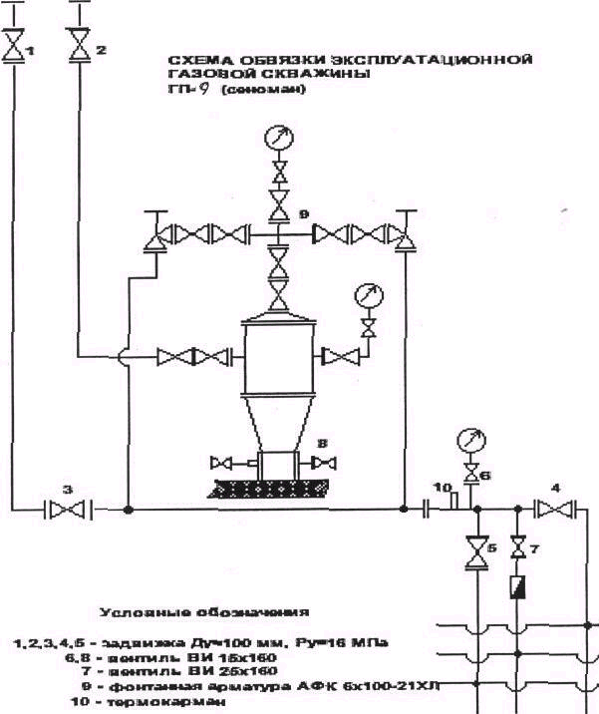
Рисунок 3.1 — Схема обвязки устья сеноманских скважин
42
4 Технологический режим работы газовых скважин [1]
При выборе максимально-допустимых дебитов эксплуатационных скважин определяющими факторами являлись:
1) признаки выноса механических примесей;
2) наличие в продукции скважин примеси пластовой воды;
3) темп падения пластового давления, плановые отборы газа по зонам УКПГ;
4) темпы продвижения ГВК;
5) температурный режим работы скважин, шлейфов;
6) техническое состояние скважины и призабойной зоны.
В 2000 г. ежеквартально, на основании всего комплекса исследовательских работ, составлялся технологический режим работы скважин.
Основными осложнениями при работе скважин продолжают оставаться повышенный вынос пластовой воды и механических примесей. Для регулирования отборов газа по скважинам, выносящих пластовую воду и механические примеси, устанавливают ограничительные штуцера.
Фактический и рекомендуемый режимы работы скважин УКПГ-9 в 2000 г. приведены в таблице 4.1. Таблица 4.1 - Режимы работы скважин УКПГ-9 в 2000 г.
УКПГ | Количество скважин |  | Оптимальный отбор млн. м³/сут. |  | Средний дебит скв тыс. м³/сут.
УКПГ | технол. режим | факт | технол. режим | факт | технол. режим | факт
1 квартал

9 | 88 | 88 | 54,64 | 60,45 | 621 | 687
2 квартал

9 | 88 | 88 | 54,38 | 59,66 | 618 | 678
3 квартал

9 | 88 | 88 | 54,12 | 58,96 | 615 | 670
4 квартал

9 | 88 | 88 | 53,77 | 58,43 | 611 | 664

43
5 Общая характеристика гидратов [4] 5.1 Влагосодержание природных газов
Одним из факторов, обусловливающих образование гидратов природных газов, является насыщение последних парами воды. При этом объемная скорость накопления гидратов зависит от скорости изменения влагосодержания газа с изменением давления и температуры.
Для определения содержания паров воды в газах используется ряд экспериментальных и аналитических методов. К экспериментальным методам относятся:
- визуальное определение точки росы, т. е. температуры, при которой начинается процесс конденсации паров при заданном давлении;
- применение твердых сорбентов;
- использование жидких сорбентов с последующим их титрованием;
- вымораживание;
- спектроскопические методы;
- электрогигрометрический метод.
Наиболее распространенным из них является метод визуального определения точки росы, который дает хорошие результаты при отсутствии конденсации углеводородов. По данному методу точка росы может быть определена с точностью ± 0,1 °С. Однако этот метод не применим при определении точки росы газа, осушенного растворами диэтиленгликоля, из-за конденсации в газе.
Вторым распространенным методом для определения влагосодержания газа является абсорбционный при помощи диэтиленгликоля с последующим титрованием раствора до полного отделения воды, абсорбированной из газового потока. Титрометрическим методом влагосодержание природных газов определяется с точностью до 0,01 г/м³ как при низких, так и при высоких
давлениях.

44
Влагосодержание природных газов, насыщенных парами' воды, при нормальных условиях можно определить и по номограмме (рисунок 5.1). На ней нанесена равновесная кривая гидратообразования, ограничивающая определенную область, в которой влагосодержание газов должно определяться из условия равновесия паров воды над гидратами.
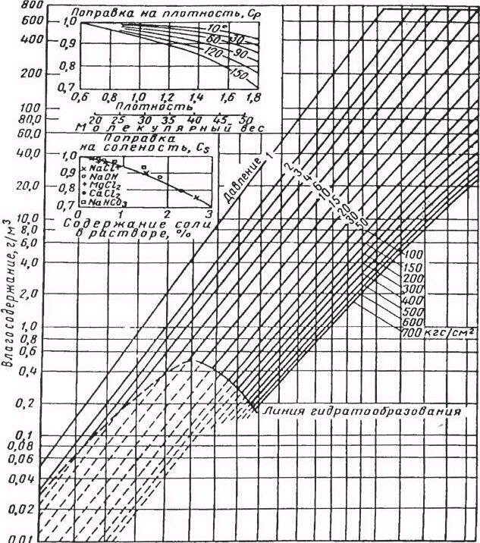
Рисунок 5.1 - Номограмма для определения влагосодержания природных газов
Влагосодержание природного газа (см. рисунок 5.1) растёт с повышением температуры и падает с повышением давления. Кроме того, влагосодержание уменьшается с увеличением молекулярного веса, а также с увеличением солености воды. На рисунке 5.1 имеются два вспомогательных графика для определения поправочных коэффициентов на молекулярный вес (плотность)
газа Ср и соленость воды Сs.
Коэффициент Ср применим для любых компонентов природного газа. Он
определяется по формуле
45
Сρ=Wρ/W_{0.6},г/м³ (5.1)
Поправочный коэффициент С_{S} определяется из соотношения
С_{S}=w_{S}/W_{0.6},г/м³, • (5.2)
где W_{0.6} - влагосодержание природного газа с плотностью по воздуху 0,6, находящегося в контакте с пресной водой;
Wρ - влагосодержание природного газа с плотностью по воздуху ρ;
W_{S} - влагосодержание природного газа, находящегося в контакте с рассолом.
Коэффициент С_{S} учитывается при определении влагосодержания природного газа в пластовых условиях, где газ находится в контакте с минерализованной водой. Если определяют влагосодержание газа при его транспортировке по газопроводам, где газ находится в контакте с конденсирующейся из газа пресной водой, можно считать коэффициент С_{S} = 1.
Влияние молекулярного веса на влагосодержание газа возрастает с повышением температуры. Однако ввиду того, что все природные газы от метана до газов с плотностью 1,0 имеют молекулярный вес между 16 и 30, последний не изменяет влагосодержание природных газов более чем на 3-5 %. Присутствие в составе газа СО₂ и Н₂S увеличивает его влагосодержание, а N₂ — уменьшает.
При разработке месторождения пластовое давление уменьшается по мере отбора газа (температура газа в пласте практически остается постоянной в течение всего периода разработки месторождения), а влажность газа увеличивается. При этом влажность газа изменяется в зависимости от давления и температуры при движении газа в системе обустройства. Кроме того, влагосодержание газа изменяется в течение всего периода разработки месторождения с колебанием перепада
46
при дросселировании газа. По кривым влагосодержания газа его влагосодержание во всей системе пласт — скважина - газопровод возрастает с падением пластового давления.
5.2 Состав и структура гидратов
Гидраты природных газов представляют собой неустойчивое физико-химическое соединение воды с углеводородами, которое с повышением температуры или при понижении давления разлагается на газ и воду. По внешнему виду — это белая кристаллическая масса, похожая на лед или снег.
Гидраты относятся к веществам, в которых молекулы одних компонентов размещены в полостях решетки между узлами ассоциированных молекул другого компонента. Такие соединения обычно называют твердыми растворами внедрения, а иногда соединениями включения.
Молекулы гидратообразователей в полостях между узлами ассоциированных молекул воды гидратной решетки удерживаются с помощью Ван-дер-Ваальсовых сил притяжения. Гидраты образуются в виде двух структур, полости которых заполняются молекулами гидратообразователей частично или полностью (рисунок 5.2). В I структуре 46 молекул воды образуют две полости с внутренним диаметром 5,2-10⁻¹⁰ м и шесть полостей с внутренним диаметром
5,9-10⁻¹⁰ м; во П структуре 136 молекул воды образуют восемь больших полостей с внутренним диаметром 6,9-10⁻¹⁰ м и шестнадцать малых полостей с внутренним диаметром 4,8-10⁻¹⁰ м.
При заполнении восьми полостей гидратной решетки состав гидратов структуры I выражается формулой 8М-46Н₂0 или М-5,75Н₂О, где М -гидратообразователь. Если заполняются только большие полости, формула будет иметь вид 6М-46Н₂О или М-7,67Н₂О. При заполнении восьми полостей гидратной решетки состав гидратов структуры II выражается формулой 8М-136Н₂0или М-17Н₂0.
47
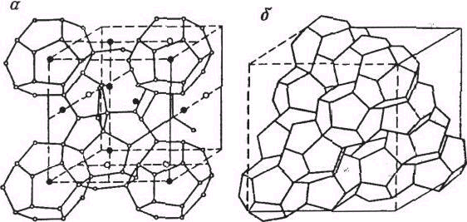
Рисунок 5.2 - Структура образования гидратов: а - вида I; б - видаΙΙ
Формулы гидратов компонентов природных газов: СH₄⋅6Н₂О; С₂Н₆⋅8Н₂О;
С₃Н₈⋅17Н₂0; i-С₄Н₁₀⋅17Н₂0; Н₂S⋅6H₂О; N₂⋅6Н₂О; СО₂⋅6Н₂О. Эти формулы гидратов газов соответствуют идеальным условиям, т.е. таким условиям, при которых все большие и малые полости гидратной решетки заполняются на 100 %. На практике встречаются смешанные гидраты, состоящие из I, П структур.

5.3 Условия образования гидратов
Представление об условиях образования гидратов дает фазовая диаграмма гетерогенного равновесия, построенная для систем М-Н₂О (рисунок 5.3). В точке С одновременно существуют четыре фазы (I, II, III, IV):газообразный гидратообразователь, жидкий раствор гидратообразователя в воде, раствор воды в гидратообразователе и гидрат. В точке пересечения кривых 1 и 2, соответствующей инвариантной системе, нельзя изменить температуру, давление или состав системы без того, чтобы не исчезла одна из фаз. При всех температурах выше соответствующего значения в точке С гидрат не может существовать, как бы ни было велико давление. Поэтому точка С рассматривается как критическая точка образования гидратов. В точке пересечения кривых 2 и 3 (точка В) появляется вторая инвариантная точка, в которой существуют газообразный гидратообразователь, жидкий раствор гидратообразователя в воде, гидрат и лед.
48
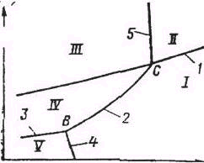

Рисунок 5.3 - Диаграмма фазового состояния гидратов различной относительной плотности
Из этой диаграммы следует, что в системе М-Н₂О возможно образование гидратов по следующим процессам:
М_{г} +m(Н₂0)_{ж} ↔ М-m(Н₂0)_{тв};
М_{р} +m(Н₂0)_{тв} ↔ М-m(Н₂0)_{тв};
М_{ж} +m(Н₂О)_{ж} ↔ М-m(Н₂0)_{тв};
М_{тв}+m(Н₂0)_{тв} ↔ М-m(Н₂0)_{тв}.
Здесь M_{г}, М_{ж}, М_{тв} - условное обозначение гидратообразователя соответственно газообразного, жидкого и твердого; (Н₂0)_{ж}, (Н₂0)_{тв} - молекулы соответственно жидкой и твердой (лед) воды; т - число молекул воды в составе гидрата.
Если вода переохлажденная, упругость диссоциации гидрата меньше, чем при наличии льда. Следовательно, для образования гидратов необходимо, чтобы парциальное давление паров воды над гидратом было выше упругости этих паров в составе гидрата. На изменение температуры образования гидратов влияют: состав гидратообразователя, чистота воды, турбулентность, и т.д. Изменение равновесной температуры гидратообразования также зависит и от скорости охлаждения системы гидратообразователь — вода.

5.4 Методы определения равновесных условий гидратообразования
Равновесные давление и температура гидратообразования определяются различными методами: экспериментально, графически и аналитически. В
49
основу графического и аналитического методов заложены результаты экспериментального метода в обобщенном виде.
Наиболее точный метод определения условий гидратообразования — экспериментальный, реализуемый с помощью малогабаритного оборудования в лабораторных и промысловых условиях. Принципиальная схема установки по определению условий гидратообразования показана на рисунок 5.4. Основной узел установки — камера высокого давления, изготовленная из оргстекла. Объем камеры (40-100) 10⁻⁶ м³. Такие камеры позволяют изучить процесс гидратообразования в диапазоне изменений давления до 40 МПа и температуры 243 ≤ Т ≤ 323 К.
При давлениях, превышающих 25 МПа, камеру следует помещать в защитный металлический кожух со смотровым отверстием в нем. В процессе изучения условий гидратообразования камера помещается в термостатирующую рубашку, в которой с помощью термостата поддерживается нужная температура. Для получения низких температур можно использовать холодильный агрегат (типа ВСР-0,35). Фазы перемешиваются электромагнитной мешалкой. Начало образования гидратов определяется визуально. Соответствующее давление в камере создается в пробоотборниках ручным прессом (типа МП-100, -250, -400 и т.д.) или насосом. В настоящее время имеются необходимые технические документы для изготовления малогабаритных установок для изучения условий гидратообразования и влияния ингибирования на процесс гидратообразования в лабораторных и полевых условиях.
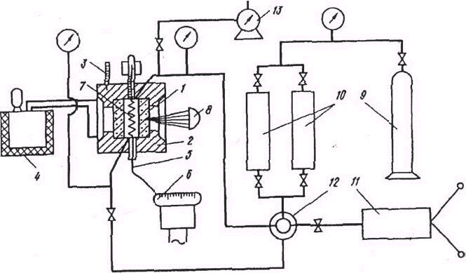
Условные обозначения: 1-гидратная камера; 2- термостатирующаярубашка;3-термометр; 4-термостат; 5-термопара; 6- потенциометр; 7 -электромагнитная мешалка; 8-телескопическая лупа; 9-баллон с газом; 10-пробоотборник; 11-ручной пресс; 12- манифольд; 13- газовый счетчик
Рисунок 5.4 - Принципиальная схема установки для изучения условий гидратообразования
Одним из простых и сравнительно приближенных методов является графический метод определения равновесных температуры и давления гидратообразования по кривым, построенным как для отдельных гидратообразующих компонентов, так и в целом для природных газов в зависимости от их относительной плотности. Методика определения условий гидратообразования по равновесным кривым заключается в следующем.
В соответствии с плотностью газа и расчетным распределением давления от пласта до системы осушки газа согласно графику, приведенному на рисунке 5.5, определяется температура гидратообразования. Область существования гидратов на этом графике находится выше и левее кривых. Чем больше давление и плотность газа, тем выше температура гидратообразования.
При наличии в составе газа азота, углекислого газа и сероводорода равновесные условия гидратообразования изменяются. В частности, при наличии в составе газа С0₂ и Н₂S гидраты образуются более активно по сравнению с газом такой же плотности, но не содержащим этих компонентов.

На рисунке 5.6 показаны кривые гидратообразования основных компонентов природного газа.
 | 'Л ? ^ у  ^ У ^ ^ ^  ^  ? ^ ^  ^  ^ ^ -^  уно  НОЕ  ооб газе | ^7 |  |  |  |  |  | ^/у  ^  ^ ^  I!  % ^^ ^ ^^  ^/ -/ | ^
 | 'Л ? ^ у  ^ У ^ ^ ^  ^  ? ^ ^  ^  ^ ^ -^  уно  НОЕ  ооб газе |  |  |  |  |  |  | ^/у  ^  ^ ^  I!  % ^^ ^ ^^  ^/ -/ |  |  | / |  | ^
 | 'Л ? ^ у  ^ У ^ ^ ^  ^  ? ^ ^  ^  ^ ^ -^  уно  НОЕ  ооб газе |  |  |  |  |  | ^ | ^/у  ^  ^ ^  I!  % ^^ ^ ^^  ^/ -/ |  |  | 7^ |  | ^П1^
 | 'Л ? ^ у  ^ У ^ ^ ^  ^  ? ^ ^  ^  ^ ^ -^  уно  НОЕ  ооб газе |  |  |  |  | СНь/ | ^ | ^/у  ^  ^ ^  I!  % ^^ ^ ^^  ^/ -/ |  | У |  | ^-
 | 'Л ? ^ у  ^ У ^ ^ ^  ^  ? ^ ^  ^  ^ ^ -^  уно  НОЕ  ооб газе |  |  |  |  | /^ | %» | ^/у  ^  ^ ^  I!  % ^^ ^ ^^  ^/ -/ |  | / |  | г—
 | 'Л ? ^ у  ^ У ^ ^ ^  ^  ? ^ ^  ^  ^ ^ -^  уно  НОЕ  ооб газе |  |  |  | ^ | ^ | о$У | ^/у  ^  ^ ^  I!  % ^^ ^ ^^  ^/ -/ | ^ | |^-
 |  |  |  |  |  |  |  |  |  |  | т
 | 'Л ? ^ у  ^ У ^ ^ ^  ^  ? ^ ^  ^  ^ ^ -^  уно  НОЕ  ооб газе |  |  |  |  | ^ | %'
 | 'Л ? ^ у  ^ У ^ ^ ^  ^  ? ^ ^  ^  ^ ^ -^  уно  НОЕ  ооб газе |  |  | ^ |  | г ^У | ^ | ^/у  ^  ^ ^  I!  % ^^ ^ ^^  ^/ -/ |  |  | ^- | '
 | 'Л ? ^ у  ^ У ^ ^ ^  ^  ? ^ ^  ^  ^ ^ -^  уно  НОЕ  ооб газе |  |  |  | ^ | ^ |  | ^/у  ^  ^ ^  I!  % ^^ ^ ^^  ^/ -/ |  |  | ^ ^
 |  |  |  |  |  |  |  |  |  | -/ | // |  | Я
 | 'Л ? ^ у  ^ У ^ ^ ^  ^  ? ^ ^  ^  ^ ^ -^  уно  НОЕ  ооб газе | ^^ | 7" | / | ^ | 0' | ^ | ^/у  ^  ^ ^  I!  % ^^ ^ ^^  ^/ -/ | ^^" | ^/ | / | ^ | "Н^
 | 'Л ? ^ у  ^ У ^ ^ ^  ^  ? ^ ^  ^  ^ ^ -^  уно  НОЕ  ооб газе |  | -^ | /^ | % | -\- | ^^ | ^/у  ^  ^ ^  I!  % ^^ ^ ^^  ^/ -/ |  | ——г;
 |  |  |  |  |  |  |  |  | ^^  гп | г |  | /
 | 'Л ? ^ у  ^ У ^ ^ ^  ^  ? ^ ^  ^  ^ ^ -^  уно  НОЕ  ооб газе |  | /^/ | ^ | \," | ^ | ^
 |  |  |  |  |  |  |  |  | -ьЦг | ^ | ^
 | 'Л ? ^ у  ^ У ^ ^ ^  ^  ? ^ ^  ^  ^ ^ -^  уно  НОЕ  ооб газе | ^"" ^^ | ^ | 7^ | \ | \  ^ | ^^ ^^
 |  |  |  |  |  |  |  |  | .^.
 |  |  |  |  |  |  |  |  | %М^ | ^ | /^
 | 'Л ? ^ у  ^ У ^ ^ ^  ^  ? ^ ^  ^  ^ ^ -^  уно  НОЕ  ооб газе | ^ | ^
 |  |  |  |  |  |  |  |  | ^"^ | ^
 | 'Л ? ^ у  ^ У ^ ^ ^  ^  ? ^ ^  ^  ^ ^ -^  уно  НОЕ  ооб газе | *^
 | 'Л ? ^ у  ^ У ^ ^ ^  ^  ? ^ ^  ^  ^ ^ -^  уно  НОЕ  ооб газе | у ^ ^ ^ ^ ^^'с  к - 5.5 Зависимость эесных параметров разования природных эв от плотности |  |  |  |  |  | ^/у  ^  ^ ^  I!  % ^^ ^ ^^  ^/ -/ | ^ -^ ^ ^ ^ ^  Рисунок 5.6 - Кри гидратообразования ко^ ' природного газ

Температуру гидратообразования природного газа, содержащего до 50 об. % Н₂S и до 10 % С₃Н₈ в диапазоне изменений давления 0,3 ≤ Р ≤ 30 МПа, можно определить графически из рисунке 5.7. Точность этого определения составляет 1,7 °С. Рассмотрим последовательность определения температуры гидратообразования.
Сначала по известному составу газа рассчитывается относительная плотность ρ. Далее из рисунка 5.7 находят точку пересечения линий, соответствующих давлению и содержанию Н₂S (изоконцентрат для сероводорода). От точки их пересечения перпендикулярно изобаре Р проводят прямую до пересечения с линией ρ в нижней части графика. Точка пересечения прямой, перпендикулярной изобаре, и линии с относительной плотностью ρ является началом условной линии, которую необходимо провести параллельно наклонным кривым, показанным в нижней части графика. Точка пересечения
52
этой условной наклонной линии с осью абсцисс будет соответствовать температуре гидратообразования газа данного состава при данном давлении.
Влияние наличия пропана в газе от 0 до 10 об.% на температуру гидратообразования учитывается с помощью вспомогательного графика, показанного на рисунке 5.7,6. Поправка на влияние С₃Н₈; определяется следующим образом: на вспомогательном графике отыскиваются линии изоконцентрат, соответствующие содержанию Н₂S и С₃Н₈. От точки пересечения этих линий проводят перпендикулярную линии Н₂S прямую по направлению вниз до пересечения уровня, соответствующего линии Р, а от точки их пересечения проводят горизонтальную линию влево до пересечения с осью ординат. Значение на оси ординат температуры АТ соответствует поправке, вызванной наличием пропана в газе. Эту поправку следует вычесть из значения температуры гидратообразования, т.е. Т = Т_{р}- ΔТ.

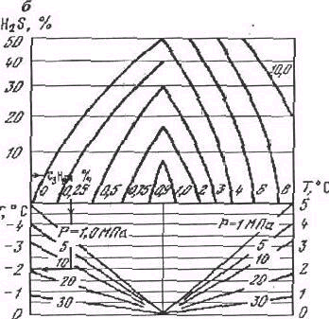
^ ^  ^ л^  /у  ^  ^  ^ ^  ^  ^ ^  ^ | д К^
^ ^  ^ л^  /у  ^  ^  ^ ^  ^  ^ ^  ^ |  |  |  |  |  |  |  |  |  | ^ | у |  | //
^ ^  ^ л^  /у  ^  ^  ^ ^  ^  ^ ^  ^ |  |  |  |  |  |  |  |  | ^ |  |  |  | ^
^ ^  ^ л^  /у  ^  ^  ^ ^  ^  ^ ^  ^ |  |  |  |  |  |  |  | / | / | / | ^ | м
^ ^  ^ л^  /у  ^  ^  ^ ^  ^  ^ ^  ^ |  |  |  |  |  |  |  |  |  | -/
^ ^  ^ л^  /у  ^  ^  ^ ^  ^  ^ ^  ^ |  |  |  |  |  |  |  | ^/ | -/ |  |  | --/
^ ^  ^ л^  /у  ^  ^  ^ ^  ^  ^ ^  ^ |  |  |  |  |  |  |  | / | / | / | -/
^ ^  ^ л^  /у  ^  ^  ^ ^  ^  ^ ^  ^ |  |  |  |  |  |  |  |  |  |  | у | ^ | п
^ ^  ^ л^  /у  ^  ^  ^ ^  ^  ^ ^  ^ |  |  |  |  |  | ^ | Я | ^ | ^ | /" | ^ | ^
^ ^  ^ л^  /у  ^  ^  ^ ^  ^  ^ ^  ^ |  |  |  |  | ^ | 7 | ^ |  |  | •^ | ';/
^ ^  ^ л^  /у  ^  ^  ^ ^  ^  ^ ^  ^ |  | н^, | ^ | ^ | ^ | ^ | ^ | % | Р | ^ | /^
^ ^  ^ л^  /у  ^  ^  ^ ^  ^  ^ ^  ^ |  | ^ | ^ | ^ | ^ | т^^  ^  ^ | ^ | ^^ | ^
^ ^  ^ л^  /у  ^  ^  ^ ^  ^  ^ ^  ^ | ^
^ ^  ^ л^  /у  ^  ^  ^ ^  ^  ^ ^  ^ |  |  | ^ | ^
^ ^  ^ л^  /у  ^  ^  ^ ^  ^  ^ ^  ^ |  |  |  | %^
^ ^  ^ л^  /у  ^  ^  ^ ^  ^  ^ ^  ^ | ^ |  |  |  |  | -\- | -\
^ ^  ^ л^  /у  ^  ^  ^ ^  ^  ^ ^  ^ |  |  |  | % | \
^ ^  ^ л^  /у  ^  ^  ^ ^  ^  ^ ^  ^ |  | ^ | \ |  |  | ^ | \г— |  | М | М
^ ^  ^ л^  /у  ^  ^  ^ ^  ^  ^ ^  ^ |  |  | \ | \ | \ |  | ,\ | \-
^ ^  ^ л^  /у  ^  ^  ^ ^  ^  ^ ^  ^ | ^ ^у ^^ ^%у ^у ^^ л^^м

Рисунок 5.7 - Номограмма для определения температуры гидратообразования сероводородосодержащих газов (а) и поправка на наличие пропана в газе (б)
Если поправка на наличие пропана будет определяться по правой части вспомогательного графика, то она прибавляется к Т_{р}. Приведенная диаграмма может быть использована для определения Т_{р} при наличии в газе кислых компонентов, т.е. Н₂S и С0₂, до 7,0 % при соотношениях Н₂S/СО₂ = 0,33-10.
53

Аналитические методы определения условий гидратообразования скважины по результатам экспериментов используются при газогидродинамических расчетах, требующих учета возможности образования гидратов в системе пласт — УКПГ. Многочисленные эксперименты показывают, что аналитическую зависимость равновесной температуры гидратообразования от давления можно выразить формулой
T_{P}=a(1+lgP)±b, (5.3)
где а и b- коэффициенты, определяемые по результатам экспериментов для каждого месторождения.
Значения а и bдля типичных месторождений приведены в таблице 5.1. Таблица 5.1 - Значения коэффициентов а и bдля различных месторождений
Месторождение |  | Содержание СН₄% | a | b
Уренгойское (сеноманская залежь) |  | 98-99,6 | 19,9 | -28,5
Уренгойское (валанжинская залежь) |  | 86,7 | 14,7 | -11,1
Медвежье, .Ямбургское (сеноманская залежь) |  | 98-99,6 | 19,9 | -28,5
Вухтылское |  | 81,2 | 12,2 | -8,2
Оренбургское |  | 84,2 | 16,7 | -14,2
Зальцведель-Пекензен (66,5 % азота) |  | 34,7 | 19,0 | -3,3
Карачаганакское | Р≤7МПа | - | 16,6 | -4,6
Карачаганакское | Р>7МПа | - | 7,3 | -12,4
Астраханское (до 30 % сероводорода) | Р≤7МПа | - | 21,5 | -9,2
Астраханское (до 30 % сероводорода) | Р>7МПа | - | 14,0 | -15,6

Из таблицы 5.1 видно, что коэффициенты а и bзависят от состава газа. Для давлений до 10 МПа температуру гидратообразования приближенно можно оценить:
- в области положительных температур формулой
54
Т_{р} = 18,47(1+lgР)-В, (5.4) - в области отрицательных температур формулой
Т_{р}=58,5(1+lgР)+В₁, (5.5)
где В и В1 - коэффициенты, определяемые из рисунка 5,8 в зависимости от отношения
ε=―――――――――

(5.6)

где ^ Х|р; - сумма парциальных плотностей изучаемого газа;
^ Х| - сумма в объемных долях единицы концентрации газов, обладающих гидратообразующими способностями;
е - характеризует плотность гидратообразующих компонентов рассматриваемого газа.
Это означает, что в коэффициенте б не участвуют гидратообразующие компоненты газа.
При наличии в газе сероводорода и углекислого газа температуру гидратообразования можно определить по формуле
где Тд - нормальная температура, равная 273,15 К;
а и о - коэффициенты, определяемые графически из рисунка 5.9 в
зависимости от величины С:
^
55

c=X_{H2S}/Z (5.8)
где Z= Х_{H2S}+X_{CO2}-суммарное содержание H₂Sи CO₂ в объемных пронцентах в составе газа.

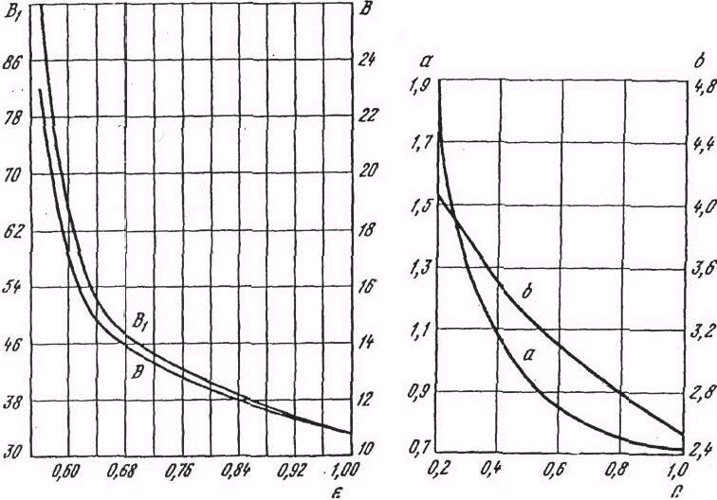

Рисунок5.8-Зависимости коэффициентов В и В₁отƐ
Рисунок5.9-Зависимости коэффициентов а и b отС

По формуле (5.7) температура гидратообразования определяется с приемлемой точностью при содержании неуглеводородных компонентов в составе газа до 30 об. %.
Определение условия гидратообразования по константам равновесия газ-гидрат. Для определения условия гидратообразования используют константы фазового равновесия газ — гидрат:
K_{i}=Y_{i}/X_{i} (5.9)
где Y_{i}-молярная доля i-го компонента природного газа в газовой фазе
X_{i}- молярная доля i-го компонента в гидрате
56

2%У г79 МУ
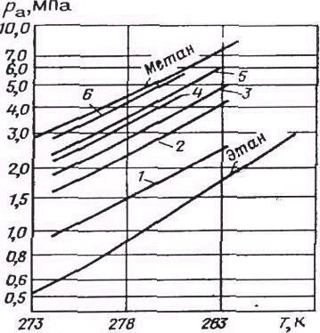
Условные обозначения: Содержание этана (в %): 1 - 45,6; 2 - 9,6; 3 - 5; 4 - 2,9;
5-2,2,6-1,2
Рисунок 5.10 - Кривые образования гидратов в зависимости от изменения в их составе количества этана
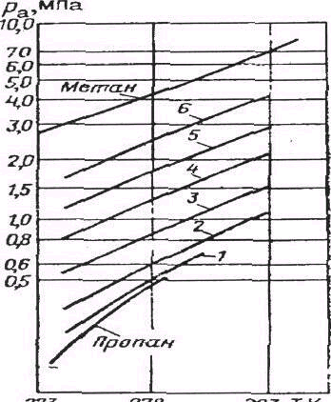
гм гт» гвэ т;к
Условные обозначения: Содержание пропана (в %):
1-63;2-29;3-12;4-5;5-2,6;6-1,0
Рисунок 5.11 - Кривые образования гидратов в зависимости от изменения в их составе количества пропана
Из углеводородных газов, кроме С^Нб и СзН@, повышению температуры образования гидратов этих смесей с СН^ способствует изобутан, все остальные газы, включая нормальный бутан (п-С+Ню) и выше, действуют отрицательно. Гидраты СН4 при,? °С устойчивы, если давление равно 2,8 МПа или более. Для
58
других углеводородов парафинового ряда (С^Нб; СзНз; 1-С4Ню) это давление составляет соответственно 0,5; 0,5 и 0,1 МПа (рисунок 5.12). Критическая температура образования гидратов (в °С): для СгНб - 14,5; СзНд - 5,5; для
1-С4Ню-1,5.
Из углеводородов ряда СпНдп гидраты образуют только этилен (С^) и пропилен (СзНб). Критическая температура для СгН4 составляет 17 °С. Его гидраты при 0 °С устойчивы при давлении 0,5 МПа.
^,,МПа
%0 «^  ^0 2С(Р  ^0 %0  ^ ^  (0 ^ ^ |  |  |  |  |  |  | ' | /
%0 «^  ^0 2С(Р  ^0 %0  ^ ^  (0 ^ ^ |  |  |  |  |  |  | ^
%0 «^  ^0 2С(Р  ^0 %0  ^ ^  (0 ^ ^ |  |  |  |  |  |  | ^/
%0 «^  ^0 2С(Р  ^0 %0  ^ ^  (0 ^ ^ |  |  |  |  | г- | ^
%0 «^  ^0 2С(Р  ^0 %0  ^ ^  (0 ^ ^ |  |  |  | 1-^ | ^ | ^
%0 «^  ^0 2С(Р  ^0 %0  ^ ^  (0 ^ ^ |  |  |  | ^ |  |  | ^
%0 «^  ^0 2С(Р  ^0 %0  ^ ^  (0 ^ ^ |  |  | ; |  |  | ^^
%0 «^  ^0 2С(Р  ^0 %0  ^ ^  (0 ^ ^ |  |  | ^ |  | •^ |  | ^
%0 «^  ^0 2С(Р  ^0 %0  ^ ^  (0 ^ ^ |  |  |  | ^ | ^
%0 «^  ^0 2С(Р  ^0 %0  ^ ^  (0 ^ ^ |  |  | ^ | ^ | Г"
%0 «^  ^0 2С(Р  ^0 %0  ^ ^  (0 ^ ^ |  |  | ^^ |  |  | т
%0 «^  ^0 2С(Р  ^0 %0  ^ ^  (0 ^ ^ |  |  |  | ^--
^ ^г

^ ^г |  |  | ^  д- |  | ^» |  |  | ^ ^
^ ^г |  |  | ^^ |  |  |  | ^  ЕЕ | ^ ^

грд 27^ 278 га^ гю 2» г»т;к
Условные обозначения: 1 - метан; 2 - этан; 3 - пропан; 4 - изобутан; 5 -ацетилен; 6 - этилен; I - линия образования гидратов; II - кривая упругости паров
Рисунок 5.12 - Кривые образования гидратов в зависимости от изменения в их составе индивидуальных углеводородов
Гидраты природных газов - типичные представители так называемых смешанных гидратов, в которых гидратообразователями являются не отдельные индивидуальные углеводороды, а смесь газов. Состав смешанных гидратов и количество компонентов в них изменяются в зависимости от изменения парциального давления и компонентов.
В присутствии сероводорода температура гидратообразования углеводородных газов значительно повышается. Чем больше сероводорода в
59
других углеводородов парафинового ряда (С^Нб; СзНз; 1-С4Ню) это давление составляет соответственно 0,5; 0,5 и 0,1 МПа (рисунок 5.12). Критическая температура образования гидратов (в °С): для СгНб - 14,5; СзНд - 5,5; для
1-С4Ню-1,5.
Из углеводородов ряда СпНдп гидраты образуют только этилен (С^) и пропилен (СзНб). Критическая температура для СгН4 составляет 17 °С. Его гидраты при 0 °С устойчивы при давлении 0,5 МПа.
^,,МПа
%0 «^  ^0 2С(Р  ^0 %0  ^ ^  (0 ^ ^ |  |  |  |  |  |  | ' | /
%0 «^  ^0 2С(Р  ^0 %0  ^ ^  (0 ^ ^ |  |  |  |  |  |  | ^
%0 «^  ^0 2С(Р  ^0 %0  ^ ^  (0 ^ ^ |  |  |  |  |  |  | ^/
%0 «^  ^0 2С(Р  ^0 %0  ^ ^  (0 ^ ^ |  |  |  |  | г- | ^
%0 «^  ^0 2С(Р  ^0 %0  ^ ^  (0 ^ ^ |  |  |  | 1-^ | ^ | ^
%0 «^  ^0 2С(Р  ^0 %0  ^ ^  (0 ^ ^ |  |  |  | ^ |  |  | ^
%0 «^  ^0 2С(Р  ^0 %0  ^ ^  (0 ^ ^ |  |  | ; |  |  | ^^
%0 «^  ^0 2С(Р  ^0 %0  ^ ^  (0 ^ ^ |  |  | ^ |  | •^ |  | ^
%0 «^  ^0 2С(Р  ^0 %0  ^ ^  (0 ^ ^ |  |  |  | ^ | ^
%0 «^  ^0 2С(Р  ^0 %0  ^ ^  (0 ^ ^ |  |  | ^ | ^ | Г"
%0 «^  ^0 2С(Р  ^0 %0  ^ ^  (0 ^ ^ |  |  | ^^ |  |  | т
%0 «^  ^0 2С(Р  ^0 %0  ^ ^  (0 ^ ^ |  |  |  | ^--
^ ^г

^ ^г |  |  | ^  д- |  | ^» |  |  | ^ ^
^ ^г |  |  | ^^ |  |  |  | ^  ЕЕ | ^ ^

грд 27^ 278 га^ гю 2» г»т;к
Условные обозначения: 1 - метан; 2 - этан; 3 - пропан; 4 - изобутан; 5 -ацетилен; 6 - этилен; I - линия образования гидратов; II - кривая упругости паров
Рисунок 5.12 - Кривые образования гидратов в зависимости от изменения в их составе индивидуальных углеводородов
Гидраты природных газов - типичные представители так называемых смешанных гидратов, в которых гидратообразователями являются не отдельные индивидуальные углеводороды, а смесь газов. Состав смешанных гидратов и количество компонентов в них изменяются в зависимости от изменения парциального давления и компонентов.
В присутствии сероводорода температура гидратообразования углеводородных газов значительно повышается. Чем больше сероводорода в
59
2%У г79 МУ
Условные обозначения: Содержание этана (в %): 1 - 45,6; 2 - 9,6; 3 - 5; 4 - 2,9;
5-2,2,6-1,2
Рисунок 5.10 - Кривые образования гидратов в зависимости от изменения в их составе количества этана
гм гт» гвэ т;к
Условные обозначения: Содержание пропана (в %):
1-63;2-29;3-12;4-5;5-2,6;6-1,0
Рисунок 5.11 - Кривые образования гидратов в зависимости от изменения в их составе количества пропана
Из углеводородных газов, кроме С^Нб и СзН@, повышению температуры образования гидратов этих смесей с СН^ способствует изобутан, все остальные газы, включая нормальный бутан (п-С+Ню) и выше, действуют отрицательно. Гидраты СН4 при,? °С устойчивы, если давление равно 2,8 МПа или более. Для
58
газе, тем выше равновесная температура и ниже равновесное давление гидратообразования углеводородного газа (рисунок 5.13).
Влияние СОг на образование гидратов углеводородных газов показано на рисунке 5.14. Природные газы, содержащие азот, имеют более низкую температуру образования гидратов. В природном газе с относительной плотностью 0,6 отсутствует азот, гидраты образуются при температуре 10 °С и
давлении 3,4 МПа, при содержании 18 % азота, давление снижается до 3 МПа. Ра,МПа

г% гм 2дэ г»7 ^к Условные обозначения: Содержание Нг8 (в %):
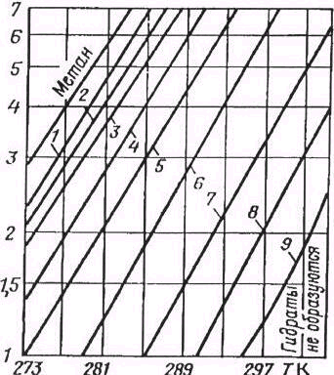
1 -1; 2 - 2; 3 - 4; 4 - 6; 5 -10; 6 - 20; 7 - 40; 8 - 60; 9 -100 Рисунок 5.13 - Зависимость рц от {при различном содержании Нг8

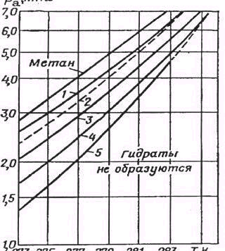
•г%у гту гт7 гтэ ге^ аю ^ к
Условные обозначения: Содержание С0% (в %): 1-12,5; 2-28; 3-32; 4-60; 5-100 Рисунок 5Д4 - Зависимость ра от ^ при различном содержании СОз
60

Для образования гидратов в жидких углеводородах по сравнении с газообразными (кривые 1 и 3 на рисунке 5.15) требуются более высокое давление и более низкие температуры. Кривая 2 характеризует упругость насыщенных паров пропана. Выше нее пропан находится в жидком, а ниже - в газообразном состоянии.
В отличие от природных газов выделение гидратов в жидких углеводородных газах сопровождается увеличением давления. Как и в природных газах, происходит выделение теплоты, и повышение температуры системы. При постоянном объеме, в системе растет и давление.
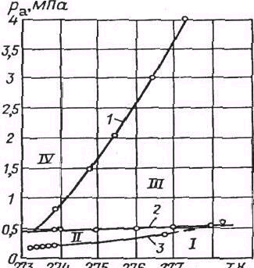
^73 274 27У г% г77 278 ^К
Уловные обозначения: Зоны: I - газообразный пропан + вода; II - гидрат + газообразный пропан; Ш - жидкий пропан + вода; IV - гидрат + жидкий пропан Рисунок 5.15 - Зависимость р от ^ при образовании гидратов в углеводородных газах
Разложение гидратов жидких углеводородных газов сопровождается уменьшением объема и, следовательно, понижением давления. Образование гидратов в жидких углеводородах идет несравнимо медленнее, чем в газообразных.
61
6 Образование гидратов в скважинах [4,5,6| 6.1 Факторы влияющие на процесс образования гидратов и скважинб
Образование гидратов в скважинах и выбор метода борьбы с ними п значительной степени зависят от пластовых температур, климатических условий и режима эксплуатации скважины.
Часто в стволе скважины имеются условия для образования гидратов, когда температура газа при его движении вверх от забоя до устья становится ниже температуры гидратообразования. В результате скважина забивается гидратами.
По графику, изображенному на рисунке 6.1, можно определить место образования гидратов в скважинах.
___%жмум%м ^Аюию
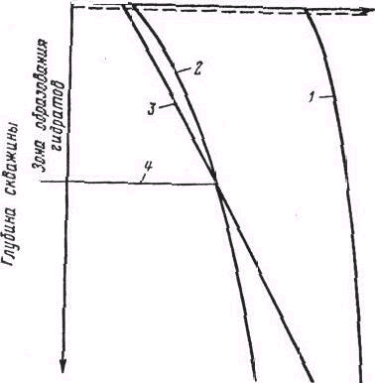
Условные обозначения: 1- давление в скважине; 2 - равновесная температура гидратообразования; 3 - температура в скважине; 4 - глубина залегания нейтрального слоя Рисунок 6.1 - Определение зоны возможного образования гидратов
На рисунке 6.2 виден характер изменения температуры по глубине скважины в процессе разработки месторождения при различных коэффициентах теплопередачи К и следующих исходных данных: расход
62
О = 700 тыс. м^/сут; диаметр О = 0,2 м; глубина Н = 735 м; температура на забое ^"19°С.
Анализ факторов, влияющих на изменение температуры по стволу скважин, показывает, что тепловой их режим в процессе разработки месторождения изменяется, и с уменьшением дебита для данного примера температура газа по стволу понижается (рисунок 6.3). Как видно из рисунка 6.4, путем регулирования дебита можно определить условия, исключающие образование гидратов. Изменение давления на устье ру, температуры газа на устье {у и равновесной температуры образования гидратов определяют в зависимости от дебита скважины при следующих исходных данных:
р," 11,8 МПа; ^ " 32 "С; 1, " 31"С; О ' 180 мм; р " 0,56; К '" 22 Вт/м^-К);
Г= 0,0277 °С/м.
о „
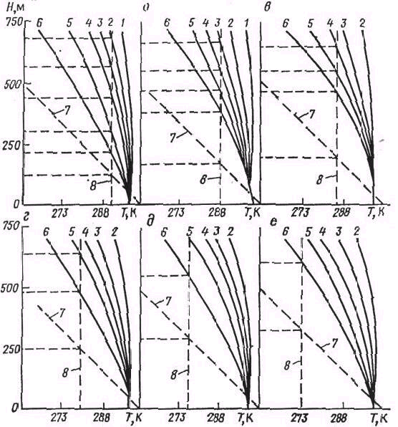
Условные обозначения: Коэффициент теплопередачи (Вт/(м^'К)):
1 - 1,2; 2 - 6; 3 -12; 4 - 7; 5 - 23; 6 - 29; 7 - геотермический градиент; 8 -равновесная температура образования гидратов; а-е - годы разработки: первый,,
второй, четвертый, шестой, восьмой, десятый
Рисунок 6.2 - Изменение температуры с глубиной скважины при различных ^ коэффициентах теплопередачи
63
Для рассматриваемых условий режим безгидратной эксплуатации в течение начального периода разработки месторождения обеспечивается при дебитах от 0,75 до 6,5 млн. м^/сут. Оптимальный дебит, обеспечивающий максимальный резерв температуры, составляет примерно 3 млн. м^/сут.
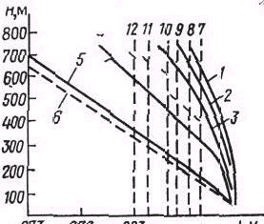
277 2% .2М 2Ю ^К
Условные обозначения: Дебит (тыс. м^/сут.):
1 - 700; 2 - 500; 3 - 300; 4 -100; 5 -10; 6 - геотермический градиент; 7-12' равновесные кривые образования гидратов соответственно в первый, второй, четвертый, шестой, восьмой, десятый годы разработки
Рисунок 6.3 - Изменение температуры по стволу скважины при К = 12 (Вт/м^-К) и различных дебитах О
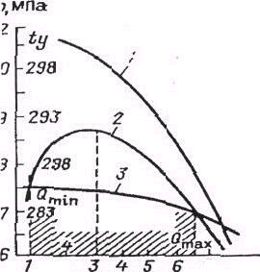
У 2 3 »,У ^ 7 Д, У^мУсут
Условные обозначения: Кривые: 1 - давление на устье; 2 - температура на устье;
3 - температура образования гидратов; 4 - зона безгидратной эксплуатации Рисунок 6.4 - Изменение давления и температуры газа, равновесной температуры образования гидратов в зависимости от дебита скважины
Температура газа в стволе будет изменяться в зависимости от дебита скважины и диаметра фонтанных труб. Из рисунка 6.5 видно, что при 0 = Оо,^ режим безгидратной эксплуатации обеспечивается при и ^ 145-160 мм. С
64
увеличением диаметра труб Оот сдвигается в сторону больших дебитов (рисунок 6.6). Таким образом, при соответствующем подборе диаметра фонтанных труб и дебита газа можно обеспечить безгидратный режим работы скважин.
^,МП@____

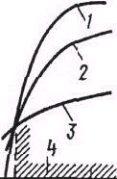
« Ю 8 6
% ЙО %0^мм Условные обозначения: Кривые: 1 - температура на устье; 2 - давление на устье;
3 - температура образования гидратов; 4 - зона безгидратной эксплуатации Рисунок 6.5 - Изменение температуры, давления газа и температуры образования гидратов в зависимости от диаметра фонтанных труб при 0 = Оош
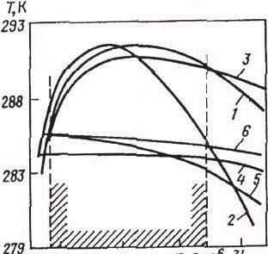
; г л%,м^мусут
Условные обозначения: Кривые температуры на устье: 1 -1)=220 мм (пятый год разработки); 2 - 0= 180 мм (первый год разработки); 3 - В=220 мм (первый год разработки); 4 - В=220 мм (пятый год разработки); 6 - В=220 мм (первый год
разработки)
Рисунок 6.6 - Изменение температуры газа и равновесной температуры образования гидратов в зависимости от дебита при различных диаметрах О фонтанных труб
65

Рассмотрим для данного примера изменение проектного бёзгидратного дебита газа в процессе разработки месторождения (рисунок 6.7). Вправо от точки А и выше кривой 2 гидраты не образуются. В первые два года разработки безгидратный дебит скважин находится в пределах 0,7-1,0 млн. м^/сут. В последующие годы принятый по проекту рабочий дебит скважины обеспечивает безгидратный режим скважин.
Следует указать, что существует такой дебит, выше и ниже которого температура газа на устье не повышается, а снижается (см. кривую 2 на рисунке 6.4). Объясняется это тем, что при низких дебитах температура газа на устье в основном зависит от теплообмена газа со стенками скважины, а при высоких дебитах за счет увеличения их потерь на трение эффект Джоуля-Томсона начинает преобладать над эффектом теплообмена.
^О^сут______ ___
эоо[
У 2 ^ 4 ^ ^ 7 8^М%;
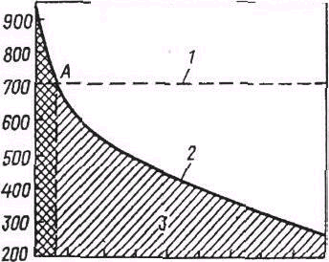
Условные обозначения: 1- линия допустимых дебитов;
2 - проектный дебит; 3 - зона гидратов
Рисунок 6.7 - Изменение допустимого дебита скважины, при котором исключается образование гидратов, в процессе разработки месторождения
Образование гидратов в стволе можно предупредить теплоизоляцией фонтанных или обсадных колонн, повышением температуры газа в стволе с помощью нагревателей. Самый распространенный способ предупреждения образования гидратов - подача ингибиторов (метанола, гликолей) в поток газа. Иногда подача ингибитора осуществляется через затрубное пространство. Выбор реагента зависит от многих факторов.
4
бб
Место начала образования гидратов в скважинах определяют по точке пересечения равновесной кривой образования гидратов с кривой изменения температуры газа по стволу скважин (рисунок 6.8).
Практически образование гидратов в стволе скважины можно заметить по снижению рабочего давления на устье и уменьшению дебита газа. Если гидраты перекрывают сечение скважины не полностью, разложения их проще всего достигнуть с помощью ингибиторов. Значительно труднее бороться с отложениями гидратов, полностью перекрывающих сечение фонтанных труб и образовавших сплошную гидратную пробку. При небольшой длине пробки ее ликвидацию обычно осуществляют продувкой скважины. При значительной длине выбросу пробки в атмосферу предшествует некоторый период, в течение которого она частично разлагается в результате снижения давления. Продолжительность периода разложения гидратов зависит от длины пробки, температуры газа и окружающих горных пород. Твердые частицы (песок, шлам, окалина, частицы глинистого раствора и т. п.) замедляют разложение пробки. Для ускорения этого процесса используют ингибиторы.
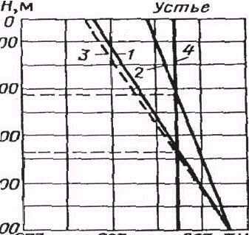
^73' Д87 2»^ 7;К
Условные обозначения: Дебит (тыс. м^/сут.): 1 - 20; 2 - 30. Кривые: 3 -геотермический градиент; 4 - равновесная температура образования гидратов Рисунок 6.8 - График определения места образования гидратов в скважинах
Следует учитывать также, что при образовании гидратной пробки в зоне отрицательных температур только при понижении давления получают эффект. Дело в том, что вода, выделяющаяся при разложении гидратов при низкой
67
концентрации ингибитора, может замерзнуть и вместо гидратной образуется ледяная пробка, ликвидировать которую затруднительно.
Если пробка большой длины образовалась в стволе скважины, ее можно ликвидировать, применяя замкнутую циркуляцию ингибитора над пробкой. В результате механические примеси размываются, и на поверхности гидратной пробки постоянно содержится ингибитор высокой концентрации.
6.2 Расчет распределения давления и температуры по стволу работающей скважины [4]
Для определения давления по стволу работающей газовой скважины воспользуемся выражением вида
^-^'^+0'0', (6.1)
где Рх - давление на глубине Х от устья газовой скважины, МПа;
Ру - устьевое давление в газовой скважине, МПа;
О - дебит газовой скважины, тыс. м^/сут.;
М.^-Р-Х, (6.2)
^СР '^СР
где % - глубина от устья скважины, на которой требуется определить давление,
м;
р - относительная плотность газа по воздуху. Средняя по интервалу расчета температура определяется как

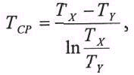
(6.3)

68

где Ту - устьевая температура. К,
Т% - температура на глубине X, К;

е"1,325.10-".^.-^-^(^-^,
(6.4)
"1

где (11 - внутренний диаметр насосно-компрессорных труб, м;
^ - коэффициент гидравлического сопротивления, зависящий в общем случае от числа Ке потока газа и шероховатости стенок труб Е.
В общем случае число Ке представляет собой отношение сил инерции к силам вязкости
Кд"^, (6.5)
V
где V - скорость движения газа, м/с;
V - кинематическая вязкость, м^/с.
Расчеты по распределению давления по стволу газовой скважины производятся в зоне турбулентной автомодельности, где ^ не зависит от числа Ке и для (1х = 0,152 м ^ = 0,021.
Изменение температуры в работающей скважине предпочтительней определять с помощью глубинных приборов. Если это не представляется возможным, применяют формулы:
Г-^^^-А ^ ^ -^ .,-^) +(1-^-^————^——^, (6.6)
где {, ^р - соответственно температура потока и грунта на глубине 1, К;
(6.7)
69

где ^пд - температура пласта на глубине Н, К;
Г - среднее значение геотермического градиента на участке Н -1;
А^ - изменение температуры в призабойной зоне за счет эффекта Джоуля-
Томсона, К;
(6.8)
где г^ - радиус контура питания скважины, м;
Гс - радиус скважины, м;
В, - дифференциальный коэффициент Джоуля-1'омсона, К/МПа;
рпл - давление в пласте, МПа;
рз - давление на забое скважины, МПа;
О - массовый расход газа, кг/с;
Ср - теплоемкость газа при постоянном давлении;
т- продолжительность работы скважины, о;
Ь - вскрытая мощность пласта (интервал перфорации), м;
Сп - теплоемкость породы, Дж/м^;

д- ^п О.С,./&)'
(6.9)

где %^ - теплопроводность горных пород, Дж/(м'К);
((т) - безразмерная функция;
(6.10)
70

При наличие в разрезе зоны многолетней мерзлоты распределение температуры в стволе определяют по формуле (6.6) в интервале от забоя до начала зоны вечной мерзлоты.
Значение геотермического градиента для различных месторождений
^ изменяется в широких пределах и определяется для от забоя до нижней
границы зоны вечной мерзлоты по формуле

т* —т"
г» ' ШГ ' М
(6.11)

где Тм - температура мерзлых пород;
1м - расстояние от устья до нижней границы зоны мерзлоты. Температуру газа у входа в зону мерзлоты определяют по формуле

Г-
1-б
а
(6.12)

где Тмо - температура газа при входе в зону мерзлоты, К;
Ьмо - расстояние от середины интервала перфорации до нижней границы
зоны многолетней мерзлоты, м;
Рмо - давление у входа в зону мерзлоты на глубине Ьмо, МПа;
Распределение температуры в интервале зоны многолетней мерзлоты
определяется по известной величине Тмо по формуле

^лг ^ ^мо " ^м ' ^ '*'
Г
Ч V МО ' ЛГ Х
С, а
(6.13)

где Тх - температура газа на расстоянии х при отсчете от начала зоны вечной мерзлоты снизу вверх. К;
Гм - геометрический градиент, определяемый по формуле

2) от нижней границы зоны вечной мерзлоты до устья скважины. При расчете были использованы справочные данные (см. таблицу 6.1) и
геолого-промысловая информация по скв. 912,9121 (см. таблицу 6.2).
Таблица 6.1 — Справочные данные
Показатель | Значение
Температура мерзлых пород, К | 270
Температура нейтрального слоя, К | 263
Средняя температура мерзлого грунта, К | 269
Среднегодовая температура поверхности почвы, К | 262
Глубина нижней границы зоны мерзлоты, м | 400
Глубина нейтрального слоя, м | 30
Теплоемкость газа в пластовых условиях, Дж/(кг-К) | 2668
Теплоемкость газа в скважине, Дж/(кг'К) | 2590
Теплоемкость горной породы, Дж/(м^'К) | 1843600
Теплоемкость пород в зоне мерзлоты, Дж/(м^'К) | 1440000
Теплопроводность горной породы, кВт/(м'К) | 1,7
Теплопроводность мерзлых пород, кВт/(м'К) | 1,8
Термический эквивалент работы, Дж/(Н'м) | 0,00234
Коэффициент гидравлического сопротивления | 0,021

Таблица 6.2 -Геолого-промысловая информация по скв. 912, 9121
Показатель | Скважина 912 | Скважина 9121
1 | 2 | 3
Дебит скважины, тыс. м^/сут. | 590 | 190
Пластовая температура, К | 304 | 304
Пластовое давление, МПа | 4,98 | 4,84
Давление на устье скважины, МПа | 4,57 | 4,46
Глубина скважины, м | 1200 | 1200
Радиус скважины, м  4 | 0,219 | 0,219

73
Продолжение таблицы 6.2
1 | 2 | 3
Наружный диаметр НКТ, м | 0,168 | 0,102
Внутренний диаметр НКТ, м | 0,152 | 0,89
Толщина зоны перфорации, м | 50 | 45
Время работы скважины, сут. | 180 | 180

Таблица 6.3 - Результаты расчета
Скважина 912 |  |  |  | Скважина 9121
1- | 1' | «Г  1" | 5  ^1  И"  5^  ^9 | Л ^ & | 1;  ю ^ я | «Г  с^  ^^  ^ и | м  Н  И'  р{  я
0 | 4,570 | 288,550 | 277,532 | 0 | 4,460 | 283,350 | 277,322
100 | 4,603 | 290,465 | 277,595 | 100 | 4,492 | 285,901 | 277,384
200 | 4,635 | 292,380 | 277,654 | 200 | 4,524 | 288,451 | 277,445
300 | 4,669 | 294,295 | 277,718 | 300 | 4,556 | 291,003 | 277,506
400 | 4,702 | 296,210 | 277,778 | 400 | 4,588 | 293,554 | 277,566
500 | 4,735 | 297,184 | 277,839 | 500 | 4,621 | 294,860 | 277,628
600 | 4,769 | 298,158 | 277,901 | 600 | 4,654 | 296,166 | 277,690
700 | 4,803 | 299,132 | 277,962 | 700 | 4,687 | 297,472 | 277,751
800 | 4,838 | 300,106 | 278,025 | 800 | 4,720 | 298,778 | 277,811
900 | 4,872 | 301,080 | 278,085 | 900 | 4,754 | 300,084 | 277,873
1000 | 4,907 | 302,054 | 278,147 | 1000 | 4,788 | 301,390 | 277,935
1100 | 4,942 | 303,028 | 278,209 | 1100 | 4,822 | 302,696 | 277,996
1200 | 4,977 | 304,002 | 278,270 | 1200 | 4,856 | 304,002 | 278,057

74
Результаты расчета представлены в таблице 6.3. График распределения давления и температуры по скв. 912 приведен на рисунке 6.9, по скв. 9121 - на рисунке 6.10.
Анализируя полученные графики распределения давления и температуры можно сделать вывод, что скв. 912 и 9121 при заданных 0 и (1нкт работают в безгидратном режиме, обеспечивающем достаточный запас температуры (соответственно 11,02 и 6,03 К).
В дальнейшем, при снижении в процессе разработки пластового давления и уменьшении дебита, с целью обеспечения достаточного запаса температуры по стволу для скв. 9121 рекомендуется произвести замену колонны НКТ диаметром 102 мм на колонну большего диаметра.
75
Результаты расчета представлены в таблице 6.3. График распределения давления и температуры по скв. 912 приведен на рисунке 6.9, по скв. 9121 - на рисунке 6.10.
Анализируя полученные графики распределения давления и температуры можно сделать вывод, что скв. 912 и 9121 при заданных 0 и (1нкт работают в безгидратном режиме, обеспечивающем достаточный запас температуры (соответственно 11,02 и 6,03 К).
В дальнейшем, при снижении в процессе разработки пластового давления и уменьшении дебита, с целью обеспечения достаточного запаса температуры по стволу для скв. 9121 рекомендуется произвести замену колонны НКТ диаметром 102 мм на колонну большего диаметра.
75
Глубина скважины, м *
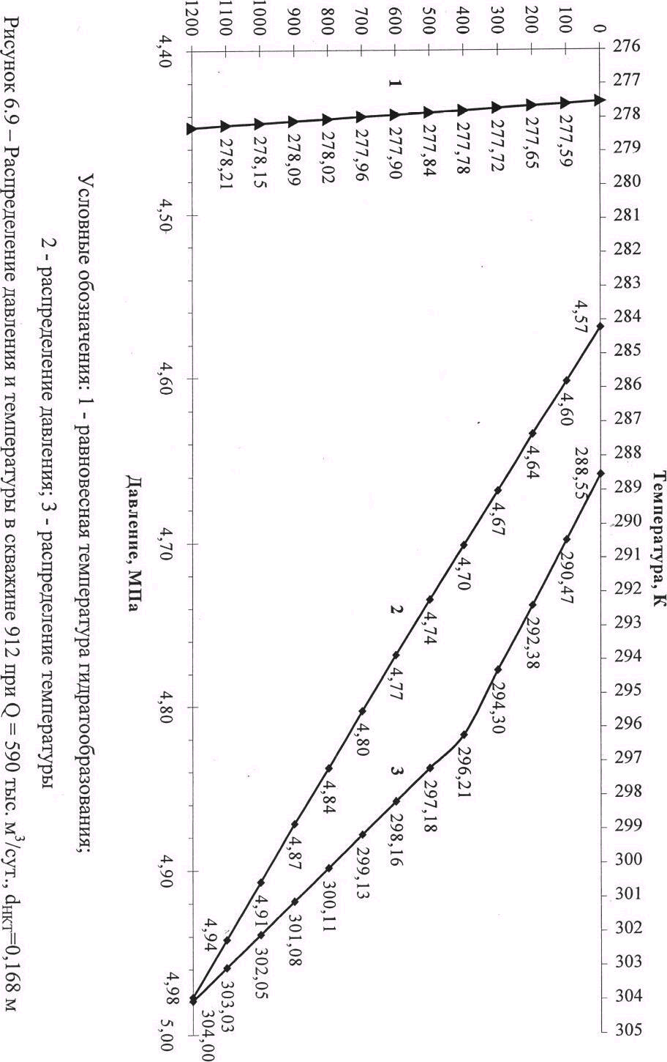
Глубина скважины, м *
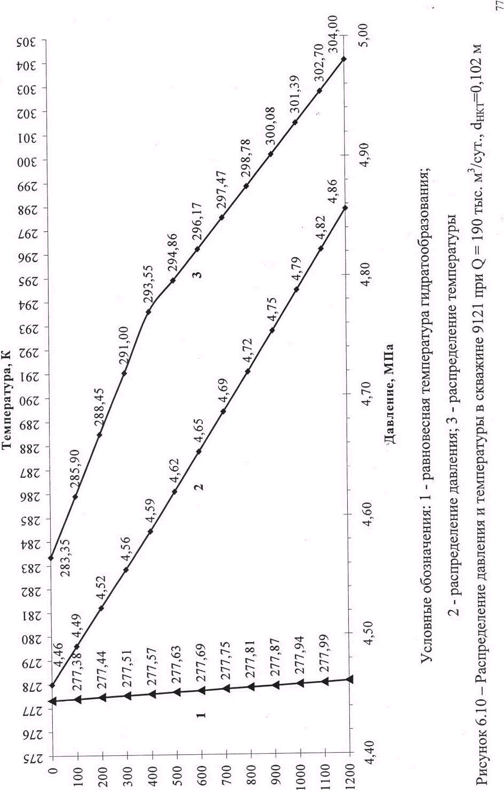

7 Образование гидратов в газопроводах [5, 6,7]
7.1 Места образования гидратов
^ Знать места возможного гидратообразования очень важно для
своевременного их предупреждения.
Для правильного определения места образования гидратов необходимо знать состав газа, его плотность, изменения давления и температуры и влажность газа.
Зная влажность и состав подаваемого газа, а также зависимость этих параметров от давления и температуры, можно определить время начала образования гидратов, место и скорость накопления их в газопроводе.
Если точка росы лежит выше равновесной кривой гидратообразования, гидраты образуются в точке пересечения линии изменения температуры в газопроводе с кривой равновесной температуры гидратообразования. Если точка росы лежит ниже равновесной кривой, но выше минимума температурной кривой в газопроводе, гидраты образуются в точке росы. В условиях, когда точка росы лежит ниже равновесной кривой гидратообразования и ниже кривой изменения температуры в газопроводе, гидратообразование невозможно.
При создании условий гидратообразования на данном участке газопровода гидратная пробка быстро нарастает по мере поступления воды и гидратообразователя. При этом пары воды выделяются из газа, что снижает их упругость на определенную величину, и ускоряет процесс образования локальной гидратной пробки.
Средняя объемная скорость накопления гидратов за время т может быть определена по формуле
(7.1)
76
где О -расход газа, тыс. м^;
^ц - влагосодержание газа в равновесной точке гидратообразования, г/м^;
^к - влагосодержание газа после образования гидратов, г/м^;
^ - удельный объем гидратов, м^/кг;
т - время образования гидратов, час.
В газопроводе могут образовываться одна или несколько гидратных пробок.
В результате образования гидратов в газопроводе влагосодержание газового потока над гидратами снижается соответственно снижению упругости паров воды, находящихся в равновесия с жидкой фазой и твердым гидратом. Если в результате образования первой гидратной пробки точка росы паров воды снижается ниже минимума кривой изменения температуры газа в газопроводе, то следующая гидратная пробка может и не образоваться. Если в результате образования гидратной пробки за счет разности упругостей паров воды над жидкой водой и над гидратами точка росы не снижается ниже минимальной температуры в газопроводе, то образуется следующая гидратная пробка - в точке пересечения линии влагосодержания с'кривой изменения температуры в газопроводе.
В газосборной сети гидраты образуются обычно в следующих местах:
1) На штуцерах непосредственно после редуцирования газа при давлении примерно 6,5 МПа и температуре ниже 290 К.
2) В обвязке, до сепараторов (при интенсивной теплоотдаче от газового потока к грунту).
3) В сепараторах (скорость потока на входных патрубках циклонных сепараторов достигает 120 м/с; давление в сепараторах значительно превышает равновесное давление гидратообразования). Часть гидратов потоком направляется в отстойную емкость. Здесь они уплотняются и частично или полностью закупоривают емкость, что приводит к резкому снижению эффективности работы сепараторов.
77
4) На диафрагме замерного участка. В застойных зонах до и после диафрагмы скапливаются ранее образующиеся и переносимые потоком газа гидраты. Гидратное кольцо равномерной толщины с незначительными углами скосов обнаруживали при вскрытии камер замерного участка (рисунок 7.1).
. ,.^..„„и |  | ^
ы | ^^гггг^^^^"^^г/ги | «-^.^ ^М^Ж/^/М/.М | .^^

Условные обозначения: 1 - газопровод; 2 - гидраты;
3 - импульсные трубки; 4 - диафрагма Рисунок 7.1 - Схема накопления гидратов на замерной диафрагме
5) В промысловом газосборном коллекторе в местах резкого изменения скорости газового потока. Скопление их наблюдается в местах врезок шлейфов скважин в газосборный коллектор, на запорной арматуре, на врезках дрипов и т.д. Гидраты могут также скапливаться и на прямолинейных участках газопроводов. В зависимости от скорости потока гидраты отлагаются в газопроводе в виде спирального кольца или в виде сегмента (рисунок 7.2).
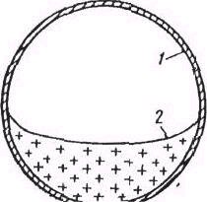
Условные обозначения: 1- газопровод; 2- гидраты Рисунок 7.2 - Схема заполнения гидратами горизонтальной трубы
6) В шлейфах-газопроводах, подключающих скважины к промысловому газосборному коллектору. Скопление гидратов наблюдается в непосредственной близости от диафрагмы замерного участка — в местах ответвлений (врезанные свечи, шлейфы). Гидраты в шлейфах образуются также
78
на обратных клапанах, в местах установки задвижек, кранов и карманов для измерения температуры.
Гидраты скопляются также и в объемных сепараторах; на концевых линейных кранах. С одной стороны их действует рабочее давление газосборной сети, с другой - атмосферное. Под таким давлением уплотнительная смазка на пробках кранов и байпасов выдавливается, образуются пропуски газа с резким понижением температуры последнего. Корпус крана или байпас резко охлаждается и образуется застойная зона пониженной температуры. Пары воды, насыщающие газ, конденсируются, и начинается процесс кристаллизации гидратов. Постепенное накопление их приводит к полной закупорке сечения крана или обводного байпаеа.
Для правильного определения места образования гидратов и скорости их накопления в газопроводе необходимо знать состав, температуру, давление и влажность газа, а также их изменение по трассе.
При известном давлении в газопроводе по составу газа определяется равновесная температура гидратообразования (р. Затем определяется место образования гидратов в газопроводе при помощи уравнения-
(7.2)
где Х - расстояние от точки газопровода с температурой ^ до места
образования гидратов, м;
^и - начальная температура газа, °С;
(о - температура грунта на уровне газопровода, °С;
(р - равновесная температура образования гидратов, °С;
I - средний эффект Джоуля-Томсона, отнесенный к единице длины
газопровода, "С/м.
Эффект Джоуля-Томсона состоит в следующем. В заключенной в
адиабатную оболочку трубке помещена пробка из ваты. По одну сторону
79
пробки находится газ при давлении р|, по другую сторону пробки давление меньше и равно рг. Благодаря разности давлений газ будет медленно перетекать через пробку из одной части трубки в другую. Поместив термометры или термопары по обе стороны пробки, можно определить знак изменения температуры газа. Оказалось, что большинство газов при комнатной температуре охлаждается (водород и гелий дают повышение температуры).
7.2 Способы борьбы с гидратообразованием в газопроводах
Для борьбы с отложениями гидратов в промысловых и магистральных газопроводах применяют те же способы, что и на скважинах. Кроме того, предупредить образование гидратов можно путем ввода ингибиторов и теплоизоляцией шлейфов.
По расчетам при теплоизоляции шлейфа пенополиуританом толщиной 0,5 см при среднем дебите скважин 3 млн. м^/сут обеспечивается безгидратный режим его работы при длине до 3 км, а при дебите 1 млн. м^/сут — до 2 км. Практически толщину теплоизоляции шлейфа с учетом запаса можно иришггь равной в пределах 1-1,5 см.
Для борьбы с образованием гидратов при исследовании скважин применяют способ, предотвращающий их прилипание к стенкам труб. С этой целью в поток газа вводят поверхностно-активные вещества (ПАВ), конденсат или нефтепродукты. При этом на стенках труб образуется гидрофобная пленка, и рыхлые гидраты легко транспортируются потоком газа. ПАВ, покрывая поверхность жидкостей и твердых веществ тончайшими слоями, способствует резкому изменению условий взаимодействия гидратов со стенкой трубы.
Гидраты водных растворов ПАВ не прилипают к стенкам. Лучшие из водорастворимых ПАВ: ОП-7, ОП-10, ОП-20 и ИНХП-9 - можно использовать только в области положительных температур. Из нефтерастворимых ПАВ лучшим является ОП-4 - хороший эмульгатор.
80
Добавление к 1 л нефтепродуктов (лигроину, керосину,'дизельному топливу, стабильному конденсату) соответственно 10; 12,7 и 6 г ОП-4 предотвращают прилипание гидратов к стенкам труб. Смесь, состоящая из 15-20 % (по объему) солярового масла и 80-85 % стабильного конденсата, предотвращает отложения гидратов на поверхности труб. Расход такой смеси составляет 5-6 л на 1000 м^ газа.
7.3 Температурный режим газопроводов
После расчета температуры и давления по длине газопровода и зная равновесные их значения, можно определить условия образования гидратов. Температура газа рассчитывается по формуле Шухова, которая учитывает теплообмен газа с грунтом. Более общая формула, учитывающая теплообмен с окружающей средой, эффект Джоуля-Томсона, а также влияние рельефа трассы, имеет вид
где {, {о - температура соответственно газа в газопроводе и окружающей среды,
^п - начальная температура газа;
х - расстояние от начала газопровода до рассматриваемой точки;
О; - коэффициент Джоуля-Томсона;
р1; р2 - давление соответственно в начале и конце газопровода;
1 - длина газопровода;
б - ускорение свободного падения;
Аг - разность отметок по высоте конечной и начальной точек газопровода; *
81
Ср - теплоемкость газа при постоянном давлении;
К - коэффициент теплопередачи в окружающую среду;
О - диаметр газопровода;
р - плотность газа;
О - объемный расход газа. Для горизонтальных газопроводов формула (7.3) упрощается и имеет вид

д Д-Л 1-^
' / . Ф '
(7.4)

Расчеты и наблюдения показывают, что температура газа по длине газопровода плавно приближается к температуре грунта (рисунок 7.3).
^'С- . - ......-—._______—
... ......_.
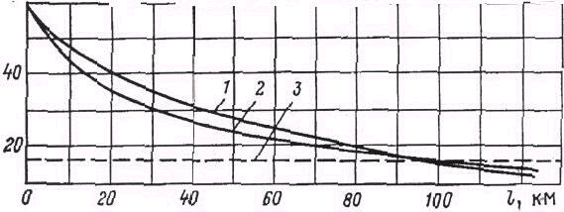
Условные обозначения: 1 - измеренная температура; 2 - изменение температуры по формуле (7.4); 3 - температура грунта Рисунок 7.3 - Изменение температуры газа вдоль подземного газопровода
Выравнивание температур газопровода и грунта зависит от многих факторов. Расстояние, где разница температур газа в трубопроводе и грунте становится неощутимой, можно определить, если в уравнении (7.4) принять { = ^о и х = хо.
Тогда
(7.5)
82

Можно считать, что на этом же расстоянии от начала газопровода прекращается выпадение влаги из газа (если оно происходило), так как температура газа не изменяется, а давление снижается.
Например, по расчетным данным на подводном газопроводе диаметром
^ ^
200 мм пропускной способностью 800 тыс. м /сут. температура газа выравнивается с температурой воды на расстоянии 0,5 км, а на подземном газопроводе при тех же параметрах - на расстоянии 17 км.
7.4 Система сбора газа на УКПГ-9 [3]
Сбор природного газа от кустов скважин осуществляется по лучевой схеме с помощью системы уложенных в грунт кустовых газосборных шлейфов-коллекторов, характеристика которых приведена в таблице 7.1. Таблица 7.1 - Характеристика газосборных коллекторов УКПГ-9
Шлейф | Диаметр | Протяженность | Шлейф | Диаметр | Протяженность
91 | 426х16 | 6054 | 913 | 426х16 | 4185
92 | 426х16 | 4008 | 914 | 426х16 | 5740
93 | 426х16 | 3416 | 915 | 426х16 | 6656
94 | 426х16 | 3415 | 916 | 426х16 | 2000
95 | 426х16 | 562 | 917 | 426х16 | 5304
96 | 426х16 | 2643 | 918 | 426х16 | 5500
97 | 426х16 | 2850 | 919 | 426х16 | 4457
98 | 426х16 | 3170 | 920 | 426х16 | 2340
99 | 426х16 | 4204 | 921 | 426х14 | 1710
910 | 426х16 | 2368 | 922 | 426х16 | 4350
911 | 426х16 | 4690 | 923 | 426х12 | 1372*
912 | 426х16 | 3640 | 924 | 426х12 | 2006**
Примечания: * - до врезки в 911; ** -до врезки в 99

Схема сбора газа на УКПГ-9 представлена на рисунке 7.4.
83
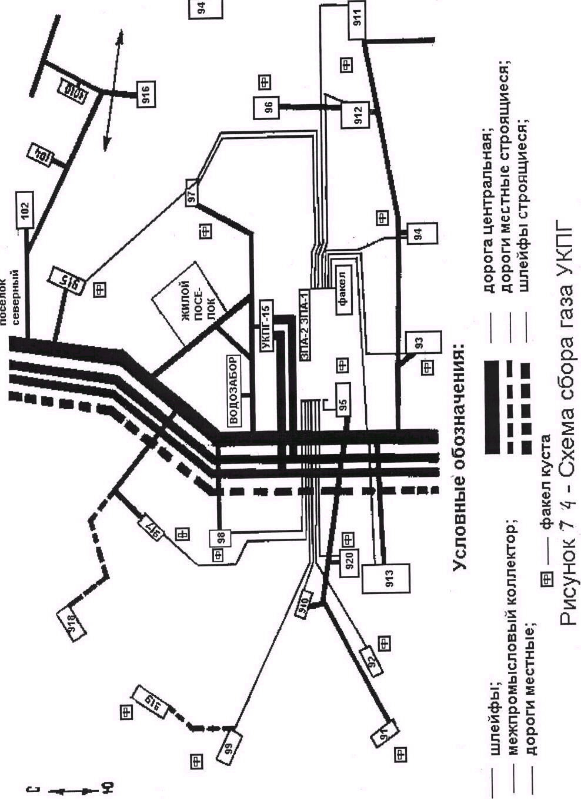

Природный газ от кустов газовых скважин транспортируется в два здания переключающей арматуры ЗПА-1 и ЗПА-2 установки комплексной подготовки газа.
ЗПА поделено на 2 крыла, в каждом крыле находится по 10 узлов ввода шлейфов кустов и двух панелей распределения метанола, состоящие из блочных панелей типа ПРГ-3.
В ЗПА предусмотрена продувка шлейфа куста на факел, замер дебита куста или отдельной скважины, переключение куста на другой узел, снижение давления сырого газа перед подачей в общий коллектор сырого газа до Р = 9 МПа, при помощи регулирующих штуцеров ДуЗОО Ру110.
Узел ввода шлейфа в ЗПА состоит из:
- трубопровода для подачи сырого газа в общий коллектор для всех узлов;
- трубопровода для замера дебита скважин и куста, который соединяется с трубопроводом (замерной коллектор);
- двух отсечных шаровых кранов с пневмогидроприводом;
- регулирующего штуцера ШР-14 для регулирования давления сырого газа в общем коллекторе; двух предохранительных клапанов на линии сырого газа;
- запорного крана для отсечки узла ввода шлейфа со стороны общего коллектора сырого газа в случае какой-либо неисправности на узел ввода сырого газа.
Все узлы ввода шлейфа идентичны. Кроме этого в здании ЗПА находится общий кран сброса газа на факел из замерного коллектора и узел подачи газа на технологические нитки № 6 цеха № 1 и № 11 цеха № 2, состоящих из запорного крана и двух предохранительных клапанов для защиты замерного коллектора со сбросом на свечу на каждой замерной нитке.
Таким образом, выход сырого газа из ЗПА со всех узлов ввода газа на ЗПА осуществляется:
1) в общий коллектор сырого газа, по которому газ поступает на технологические нитки цеха № 1 и № 2. На коллекторе сырого газа между
^
цехами № 1 и № 2 установлен запорный кран, в случае необходимости
85
отключения цеха № 1 от коллектора, а с противоположного конца установлен запорный кран узла гражданской обороны;
2) при повышении давления на входе сырого газа в общий коллектор выше 9,9 МПа, срабатывают предохранительные клапаны (2 клапана фирмы «К1аиз ишоп») и газ сбрасывается в общий коллектор через участки труб Ду150, Ду400 в общий коллектор 1020х12,9 и далее на свечу;
3) при необходимости замера дебита любой скважины куста или самого куста закрывается отсечной кран на трубопроводе входа сырого газа в коллектор и открывается запорный кран на трубопроводе в замерной коллектор. Сырой газ по замерному коллектору поступает только на технологическую нитку № 11 цеха № 2 или № 6 цеха № 1, где определяется дебит;
4) при необходимости продувки шлейфа на факел закрывается запорный кран на трубопроводе сырого газа в коллектор, закрывается запорный кран подачи газа на технологические нитки № 6 и № 11, открывается кран на факел замерного коллектора.
Давление сырого газа на сбросном коллекторе регулируется местными регуляторами, сигнал с которых идет на управление регулирующих штуцеров, установленных на узлах ввода шлейфов. В конце коллектора имеется линия с отпуском в трубопровод для скопившейся жидкости (конденсат, пластовая вода, метанол) из коллектора в емкость Е-310.
Транспортировка сырого газа по схеме скважина - куст - шлейф - узел ввода шлейфа в ЗПА - узел ввода газа в абсорбер сопровождается потерями давления и как следствие этого понижением температуры. Поэтому важно не допускать такого режима (температуры и давления), при котором происходит образование кристаллогидратов, т.е. комплексных соединений молекул углеводородов с молекулами воды, которые образуют плотные гидратные пробки в трубопроводах, в результате чего снижается производительность скважины и в конечном счете, установки переработки газа. Для предупреждения гидратообразования и разрушения кристаллогидратов в
86
процессе работы предусмотрена централизованная подача метанола (ингибитора гидратообразования) от насосов НД-100/250 или ПТР-4-100 из блок-бокса склада метанола через панели типа ПРГ-ЗЦА в следующие точки технологической схемы по трубопроводу:
1) на куст перед запорной арматурой;
2) на ЗПА перед запорной арматурой каждого узла ввода газа из шлейфа;
3) в цехе № 1 и № 2 перед запорной арматурой на входе газа в каждый абсорбер;
4) на ЗПА в факельный коллектор перед запорным краном.
На пульте УВК в операторной предусмотрена сигнализация при снижении давления метанола на ПРГ-3 ниже допустимого. В скважины на период освоения, метанол вводится из расчета 1,5 кг на 1000 м^ газа в первое время работы, а в дальнейшем расход метанола определяется в зависимости от термодинамических условий в системе сбора в соответствии с расчетными нормами ингибирования, представленными в приложении В.
ЗПА расположено на расстоянии 350 м от технологического корпуса. Этот разрыв предусмотрен на случай создания в технологическом корпусе аварийной ситуации.
На ЗПА-1 и ЗПА-2 с помощью шаровых кранов предусмотрены следующие операции:
- отработка кустов газовых скважин на факелы;
- отключение кустов газовых скважин от ДКС;
- перепуск газа с помощью перепускного коллектора с ЗПА-1 на ЗПА-2 и наоборот.
Природный газ с ЗПА проходит отсечные краны ДуЗОО с дистанционным управлением и собирается в общий коллектор ДуЮОО, откуда через краны ДуЮОО по двум коллекторам подается на ДКС-1 ступени в цех очистки газа
цог.
Все запорные краны (ДуЗОО) на ЗПА имеют местное и дистанционное
управление, а также сигнализацию состояния (открыто — закрыто) на
*
87
центральном пункте операторной. Перепускные краны имеют только ручное управление.
7.5 Гидравлический и тепловой расчет шлейфов [8]
Гидравлический расчет шлейфа выполняется для определения потерь при движении определенного количества газа по трубопроводу, распределения потерь давления по его длине.
Тепловой расчет шлейфа производится с. целью оценки распределения температуры по длине и определения места возможного гидратообразования.
Конечное давление в шлейфе при известном начальном давлении

р „ ^2 0'^'А.^.^.;
(7.6)
*К—«Ня " , „ „„ , „-и;Г"

где Р» - давление газа в начале газопровода, МПа,
^, - коэффициент гидравлического сопротивления газопровода;
Тер - средняя температура в газопроводе, К;
1 - длина газопровода, км;
А - относительная плотность газа в нормальных условиях равная

А,^-.^., р. 29'
(7.7)

где рг, рв - плотность газа и воздуха соответственно;
Мг - молекулярная масса газа;
29 - молекулярная масса воздуха.
Коэффициент гидравлического сопротивления %, зависит от режима движения газа. Для турбулентного режима промысловых газопроводов существует несколько формул, определяющих величину ^. Наиболее простая и известная из них эмпирическая формула, предложенная Веймаутом
88

